ФГБУ «Арктический и антарктический научно-исследовательский институт»
МЦД МЛ

Информационные материалы по мониторингу морского ледяного покрова Арктики и Южного Океана на основе данных ледового картирования и пассивного микроволнового зондирования SSMR-SSM/I-SSMIS-AMSR2
31.08.2015 - 08.09.2015

Контактная информация:
лаб. МЦДМЛ ААНИИ, тел. +7(812)337-3149, эл.почта: vms@aari.aq
Адрес в сети Интернет: http://wdc.aari.ru/datasets/d0042/
Содержание
Северное Полушарие 3
Рисунок 1а – Обзорная ледовая карта СЛО и повторяемость кромки за текущую неделю . 3
Рисунок 1б – Положение кромки льда и зон разреженных и сплоченных льдов СЛО за последний доступный срок на основе ледового анализа НЛЦ США 4
Рисунок 2а – Общая сплоченность морского льда СЛО и субарктических морей по данным AMSR2 за последний доступный 5
Рисунок 2б – Общая сплоченность морского льда морей СМП по данным AMSR2 за последний доступный срок 6
Рисунок 3 – Обзорная ледовая карта СЛО за текущую неделю и аналогичные периоды 2007-2014 гг. 7
Рисунок 4 – Поля распределения средневзвешенной толщины льда на основе совместной модели морского льда – океана ACNFS за текущие сутки и 2010-2014 гг. 8
Таблица 1 – Динамика изменения значений ледовитости для акваторий Северной полярной области за текущую неделю по данным наблюдений SSMR-SSM/I-SSMIS 9
Таблица 2 - Медианные значения ледовитости для Северной полярной области и 3-х меридиональных секторов за текущие 30 и 7-дневные интервалы и её аномалии от 2009-2014 гг. и интервалов 2005-2015 гг. и 1978-2015 гг. по данным наблюдений SSMR-SSM/I-SSMIS 9
Таблица 3 – Экстремальные и средние значения ледовитости для Северной полярной области и 3 меридиональных секторов за текущий 7-дневный интервал по данным наблюдений SSMR-SSM/I-SSMIS, алгоритм NASATEAM 10
Рисунок 5 – Ежедневные оценки сезонного хода ледовитости для Северной Полярной Области и её трех меридиональных секторов за период с 26.10.1978 по текущий момент времени по годам. 11
Рисунок 6 – Медианные распределения сплоченности льда за текущие 7 и 30 дневные интервалы времени и её разности относительно медианного распределения за те же промежутки за 1978-2015 и 2005-2015гг. на основе расчетов по данным SSMR-SSM/I-SSMIS,алгоритм NASATEAM . 13

Южный океан 14
Рисунок 7а – Ледовая карта Южного Океана за последний доступный срок (окраска по общей сплоченности 14
Рисунок 7б – Ледовая карта Южного Океана за последний доступный срок на (окраска по наиболее старому возрасту) 15
Рисунок 7в – Положение кромки льда и зон разреженных и сплоченных льдов Южного Океана за последний доступный срок на основе ледового анализа НЛЦ США 16
Рисунок 8 – Ежедневные оценки сезонного хода ледовитости Южного Океана и его трёх меридиональных секторов за период с 26.10.1978 по текущий момент времени по годам 17
Рисунок 9 – Медианные распределения общей сплоченности льда за текущие 7 и 30 дневные интервалы времени и её разности относительно медианного распределения за те же промежутки за периоды 1978-2015 и 2005-2015 гг. на основе расчетов по данным SSMR-SSM/I-SSMIS 17
Таблица 4 – Динамика изменения значений ледовитости для акваторий Южного океана за текущий 7-дневный интервал по данным наблюдений SSMR-SSM/I-SSMIS 18
Таблица 5 - Медианные значения ледовитости для Южного океана и 3 меридиональных секторов за текущие 30 и 7-дневные интервалы и её аномалии от 2009-2014 гг. и интервалов 2005-2015 гг. и 1978-2015 гг. по данным наблюдений SSMR-SSM/I-SSMIS, алгоритм NASATEAM……… 18
Таблица 6 – Экстремальные и средние значения ледовитости для Южного океана и 3 меридиональных секторов за текущий 7-дневный интервал по данным наблюдений SSMR-SSM/I-SSMIS, алгоритм NASATEAM 18
Приложение 1 – Статистические значения ледовитостей по отдельным акваториям Северной Полярной Области и Южного океана 19
Таблица 7 – Средние, аномалии среднего и экстремальные значения ледовитостей для Северной полярной области и её отдельных акваторий за текущие 7 и 30 дневные промежутки времени по данным наблюдений SSMR-SSM/I-SSMIS, алгоритм NASATEAM за период 1978-2015 гг. 19
Таблица 8 – Средние, аномалии среднего и экстремальные значения ледовитостей для Южного океана и его отдельных акваторий за текущие 7 и 30 дневные интервалы времени по данным наблюдений SSMR-SSM/I-SSMIS, алгоритм NASATEAM за период 1978-2015 гг. 21
Таблица 9 – Динамика изменения значений ледовитости для акваторий Северной полярной области и Южного океана за текущую неделю по данным наблюдений SSMIS 23

Характеристика исходного материала и методика расчетов 24

Северное Полушарие
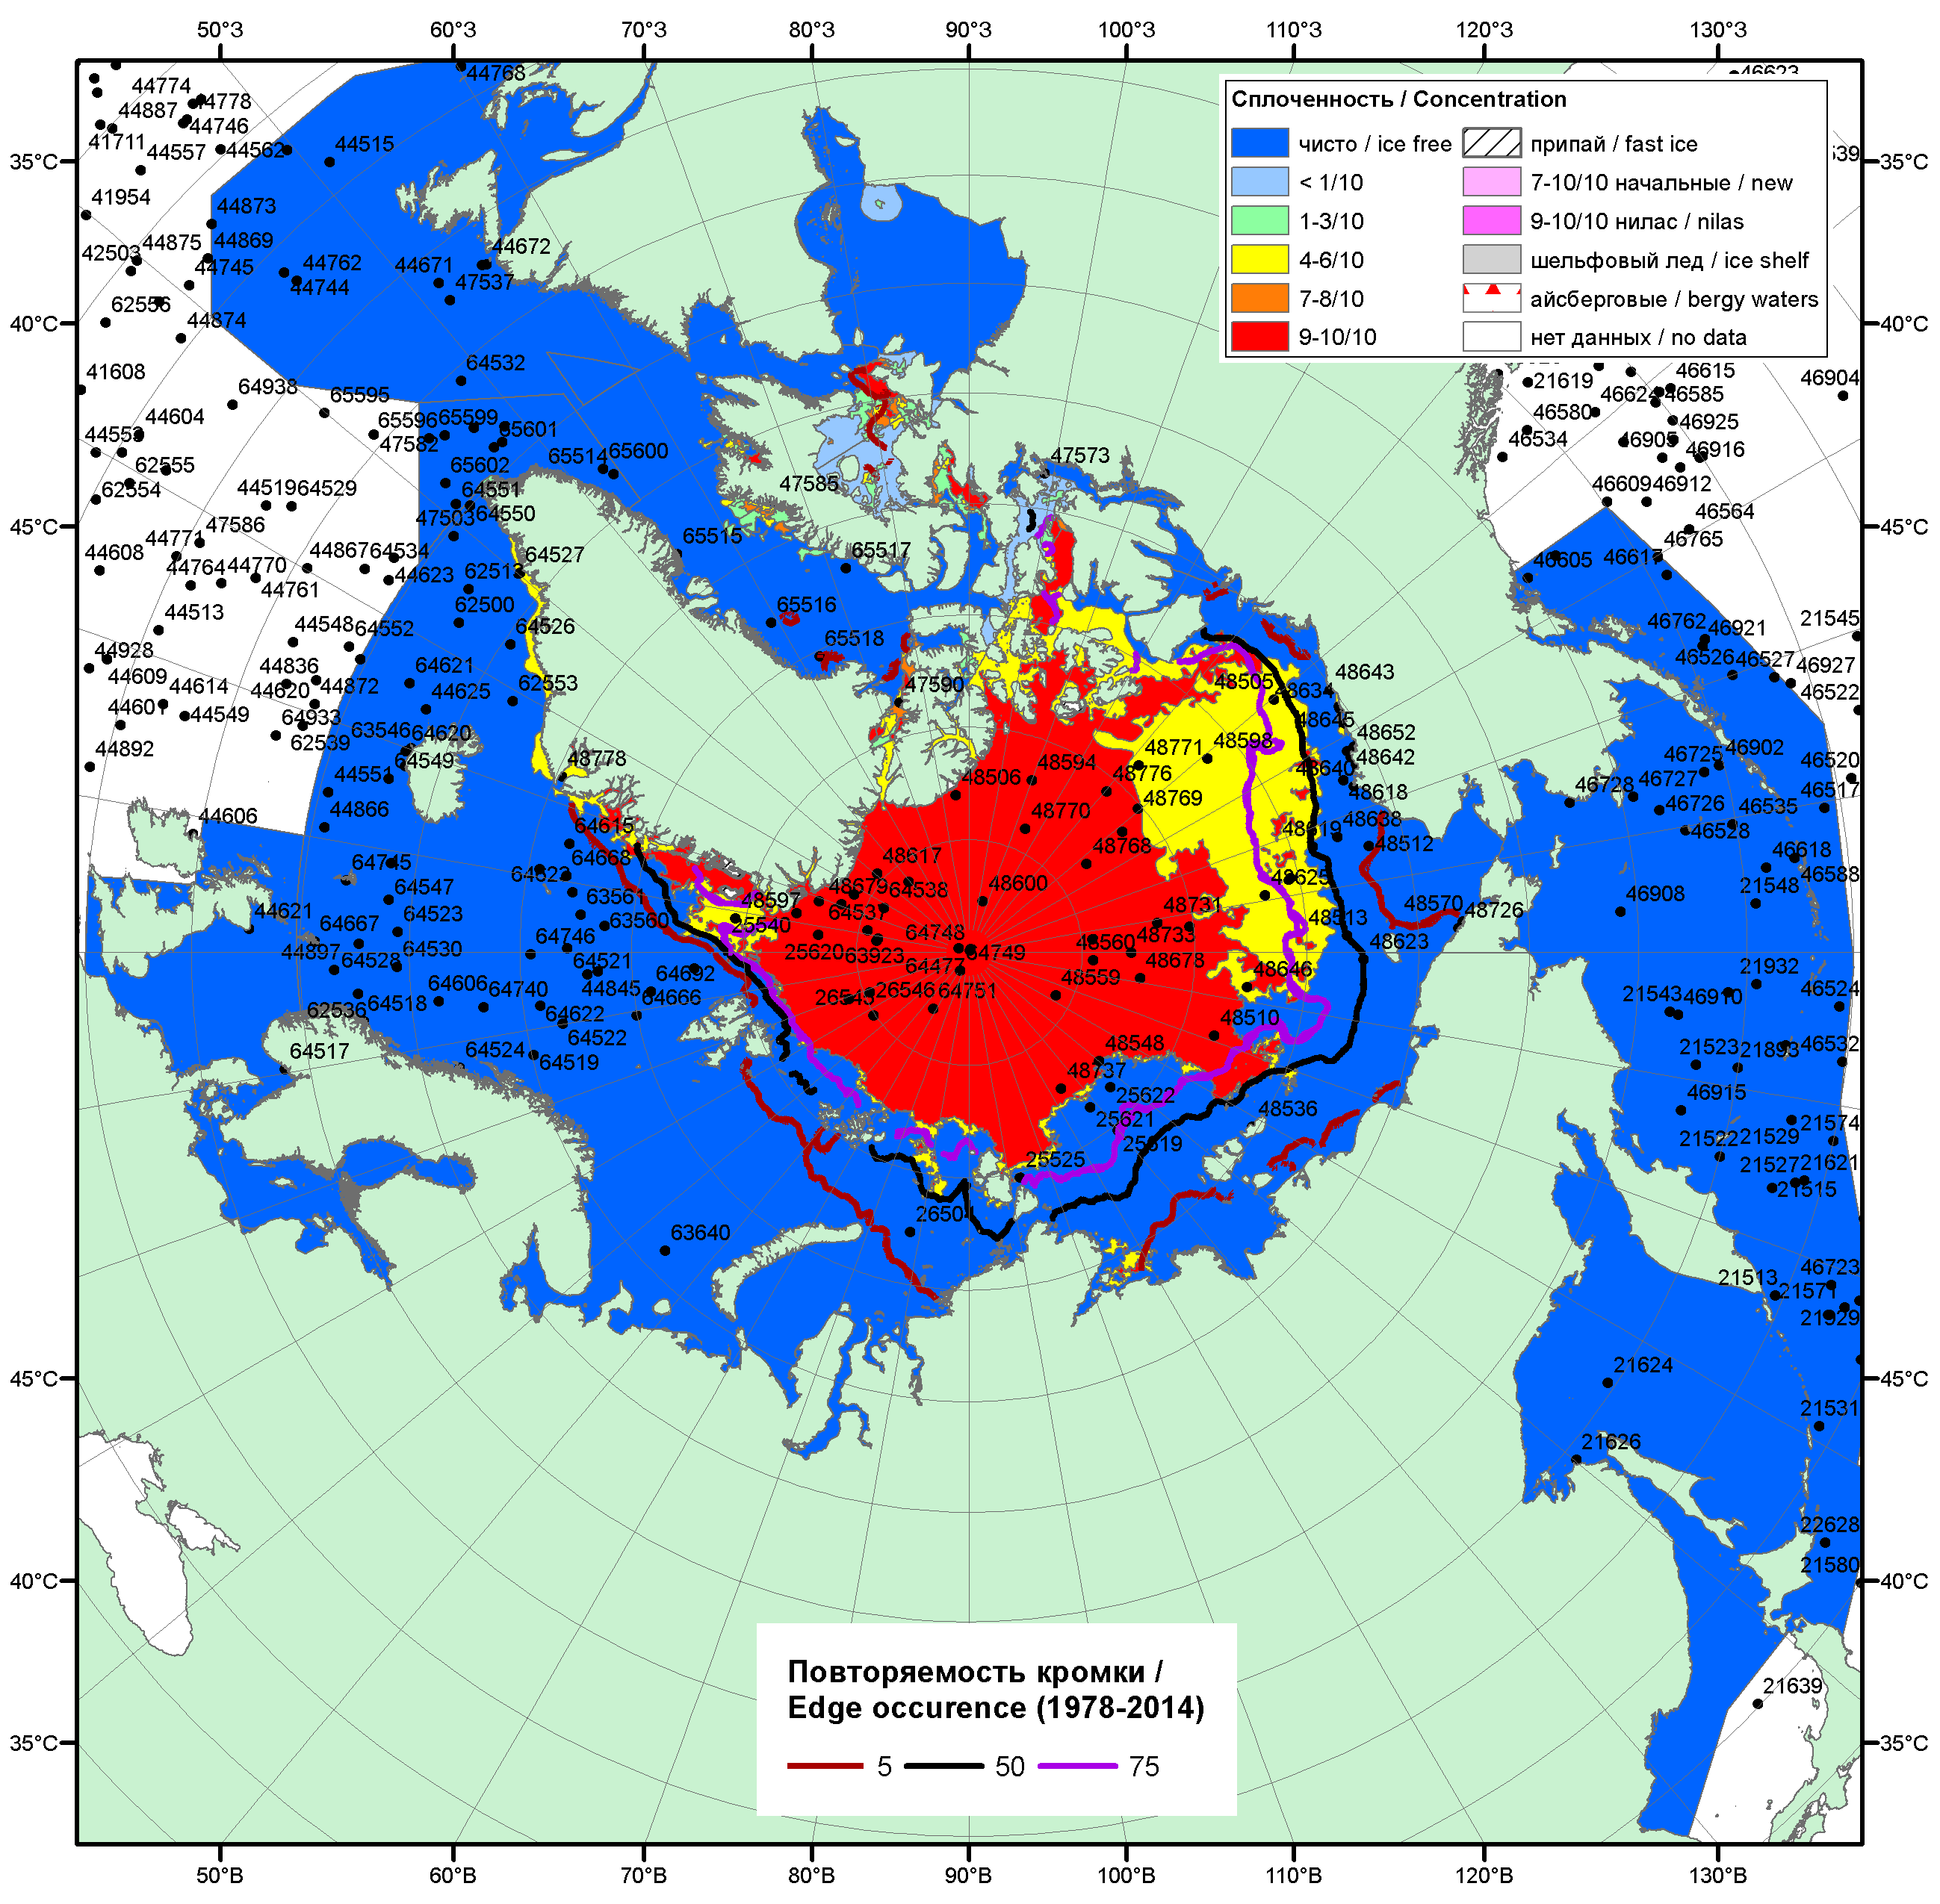

Рисунок 1а – Обзорная ледовая карта СЛО за 31.08.-.08,09.2015 г. на основе ледового анализа ААНИИ (08.09), Национального ледового центра США (03.09), Канадской ледовой службы (31.08), положение метеорологический дрейфующих буев IABP и Argos на 08.09.2015T1200+00 и повторяемость кромки за 01-05.09 за период 1979-2014 гг. по наблюдениям SSMR-SSM/I-SSMIS (алгоритм NASATEAM).

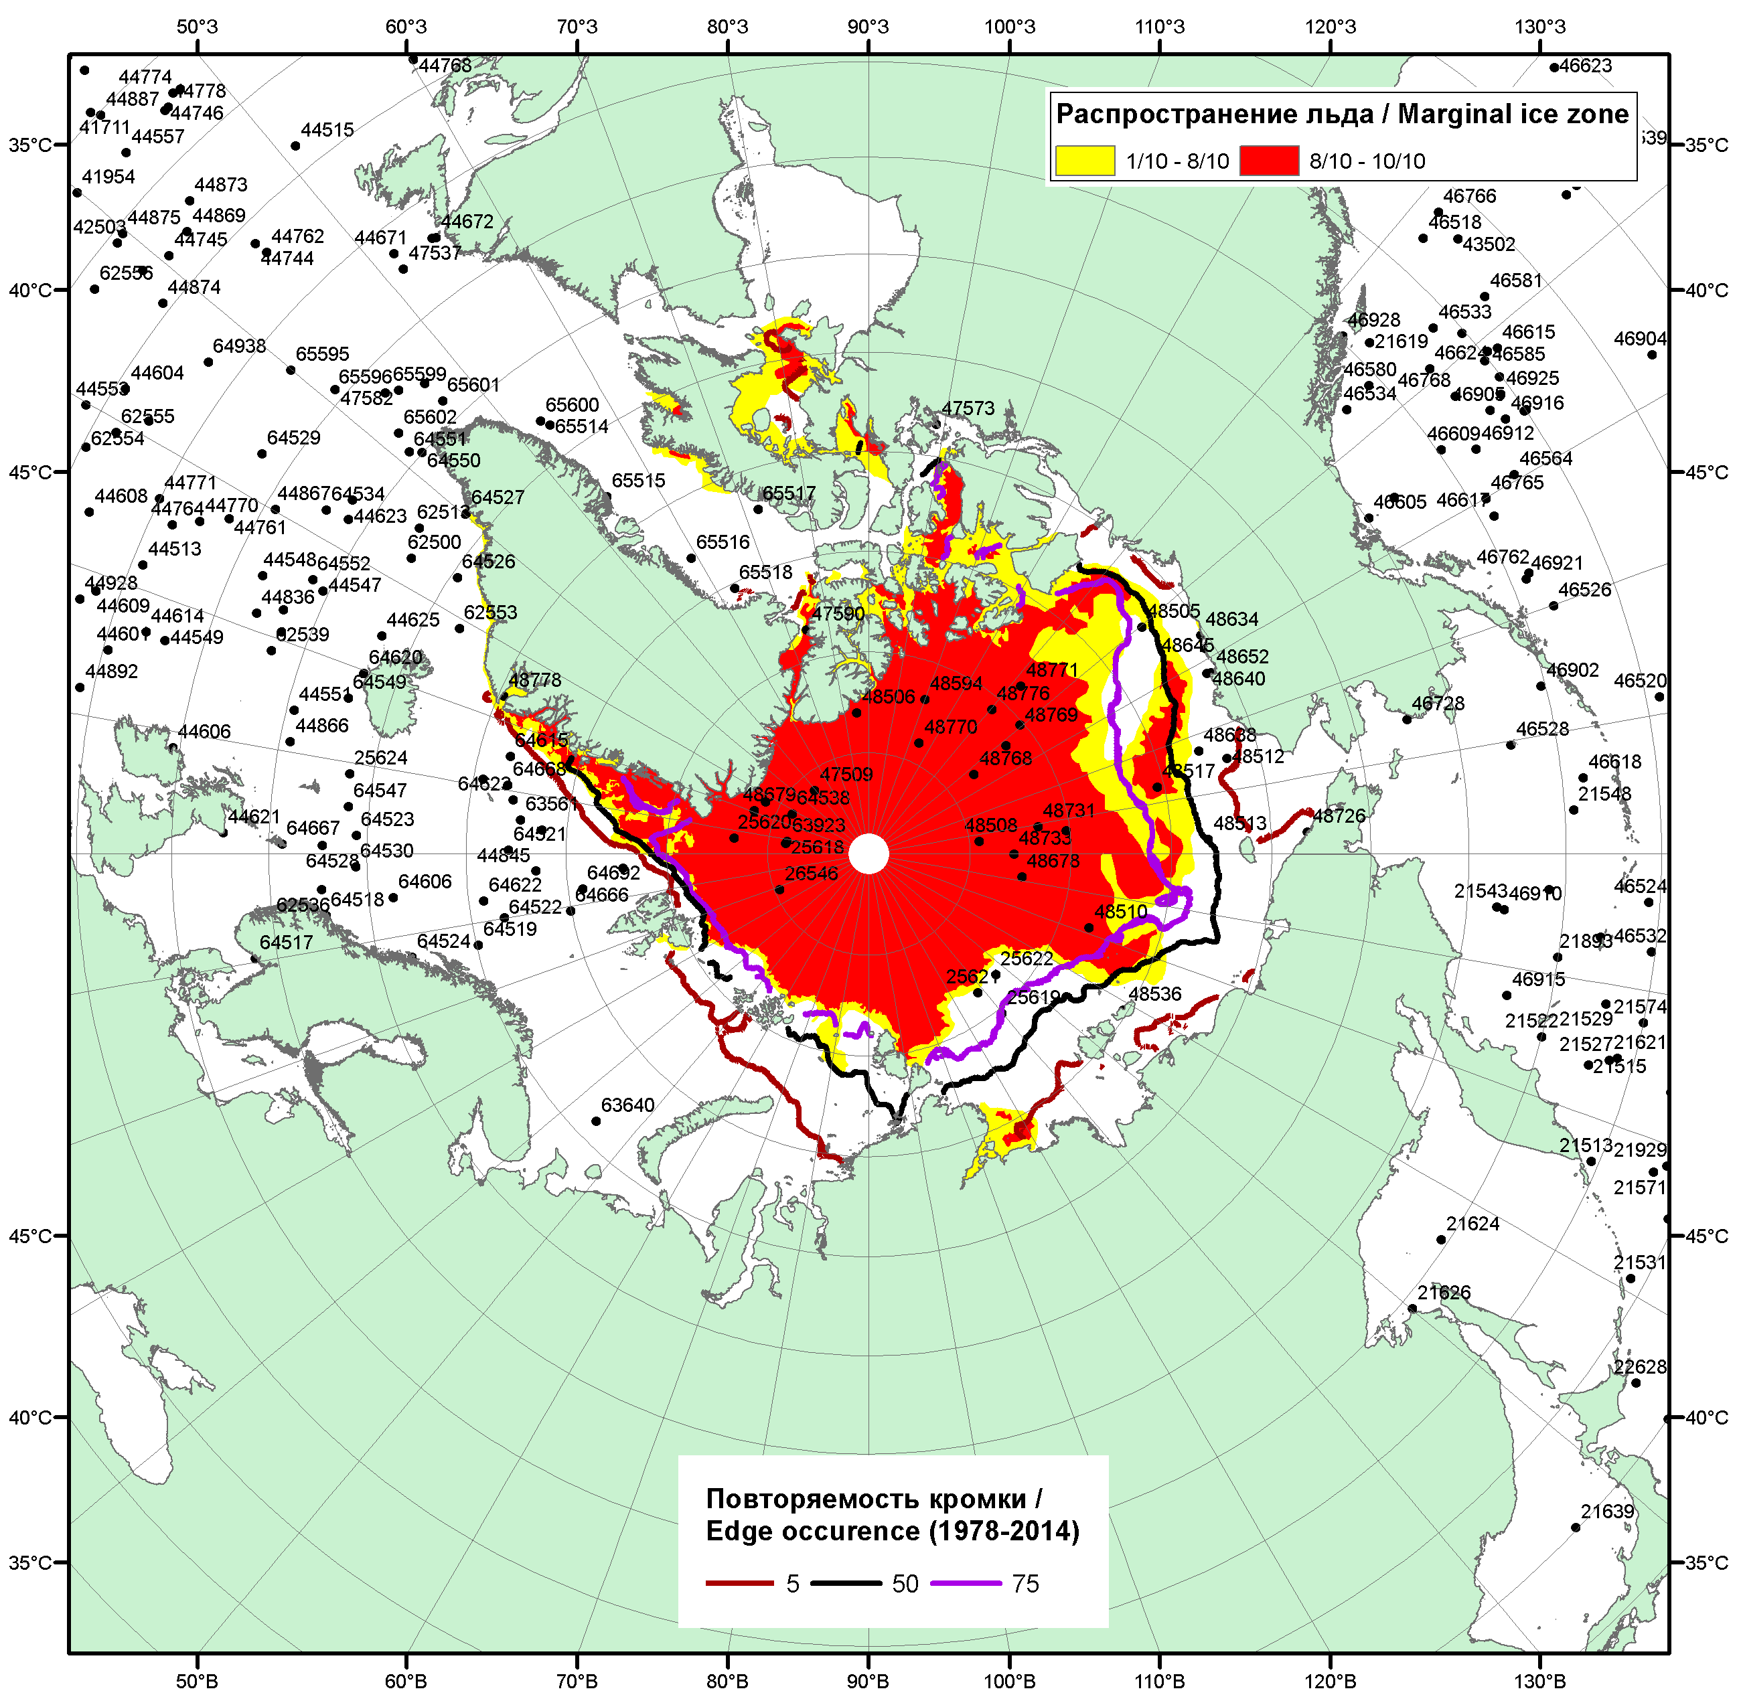

Рисунок 1б – Положение кромки льда и зон разреженных (<8/10) и сплоченных (≥8/10) льдов СЛО за 07.09.2015 г. на основе ледового анализа Национального Ледового Центра США, положение метеорологический дрейфующих буев IABP и Argos на 08.09.2015T1200+00 и повторяемость кромки за 06-10.09 за период 1979-2014 гг. по наблюдениям SSMR-SSM/I-SSMIS (алгоритм NASATEAM)

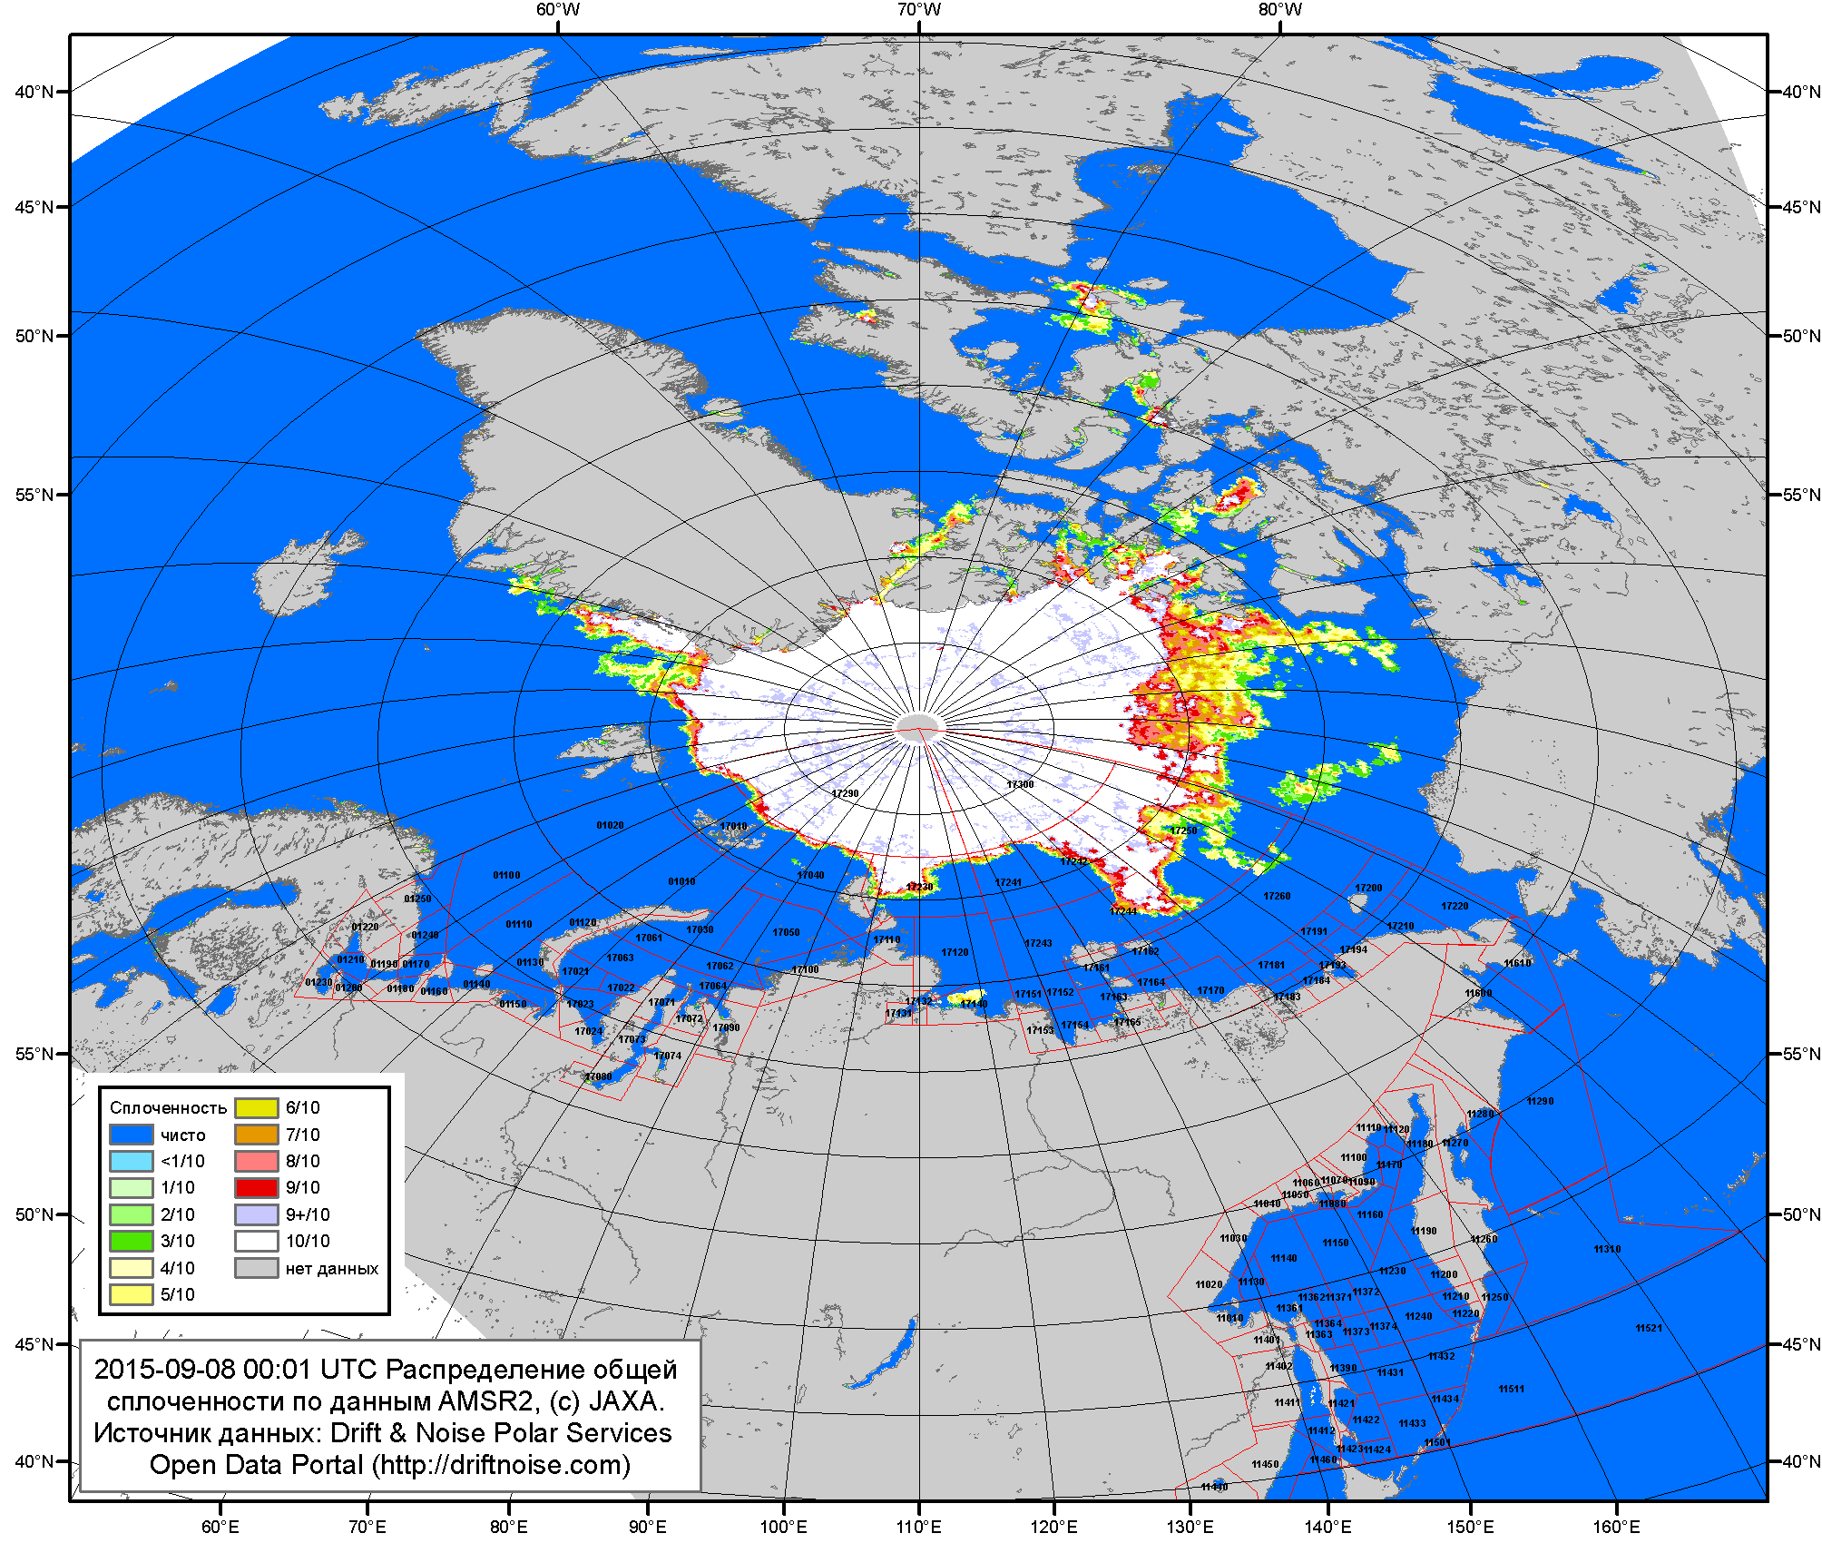

Рисунок 2a – Общая сплоченность морского льда СЛО и субарктических морей по данным AMSR2 на 08.09.2015 00:01 UTC и границы районов ГМССБ МЕТЗОН XIII, XX и XXI.
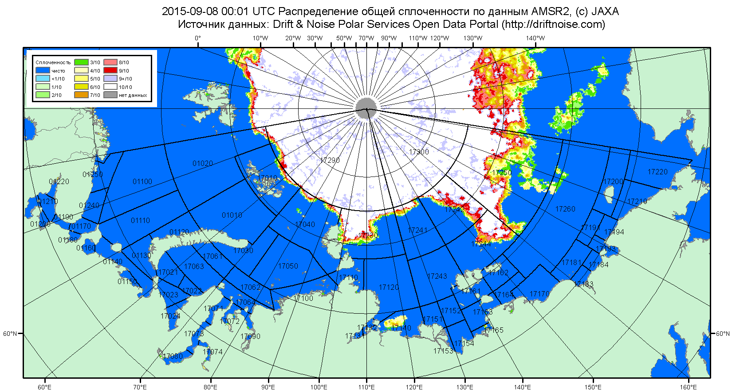

Рисунок 2б – Общая сплоченность морского льда морей СМП по данным AMSR2 на 08.09.2015 00:01 UTC и границы районов ГМССБ МЕТЗОН XX и XXI.

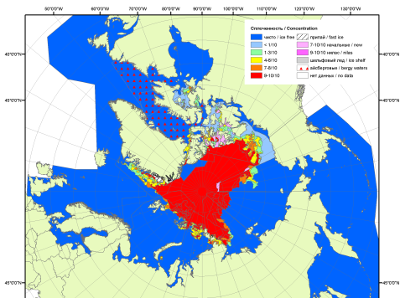 | 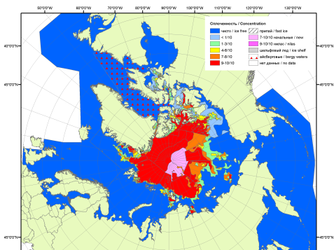 | 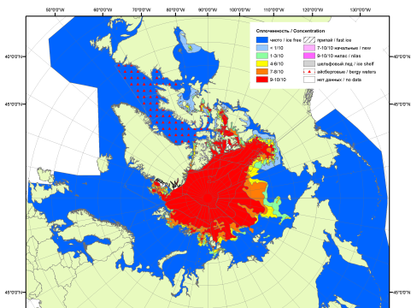
2007 | 2008 | 2009
 |  | 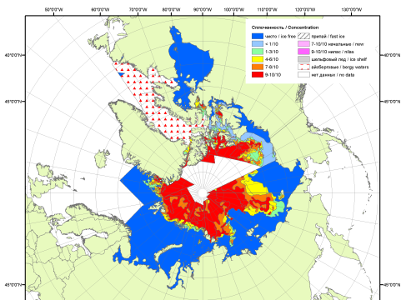
 |  | 2010
 |  | 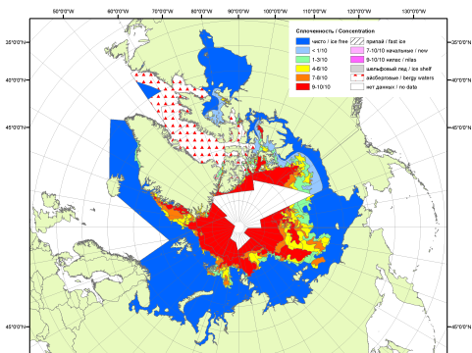
 |  | 2011
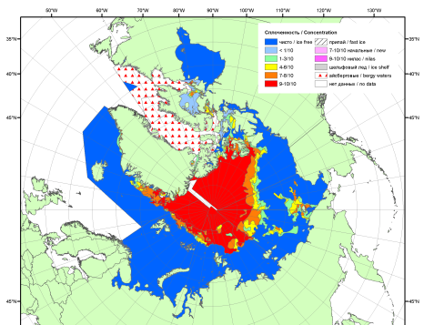 | 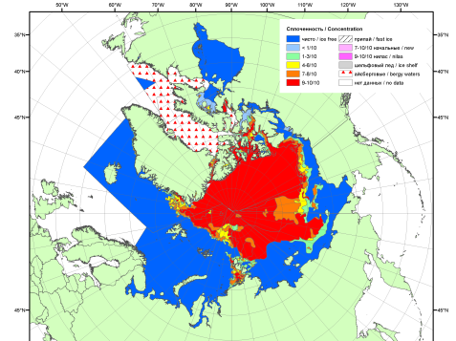 | 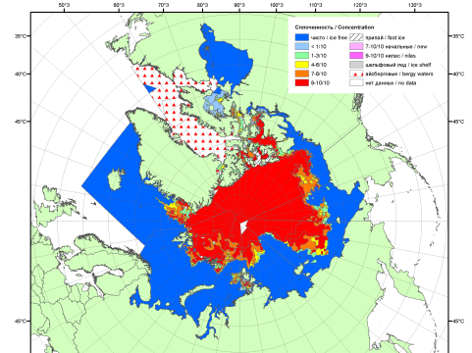
2012 | 2013 | 2014

Рисунок 3 – Обзорная ледовая карта СЛО за 31.08 - 08.09.2015 г. и аналогичные периоды 2007-2014 гг. на основе ледового анализа ААНИИ, Канадской ледовой службы и Национального ледового центра США.

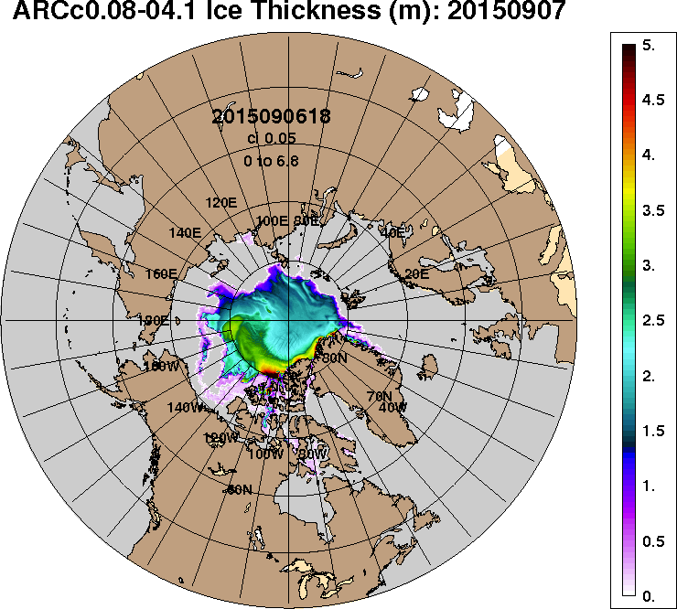 | 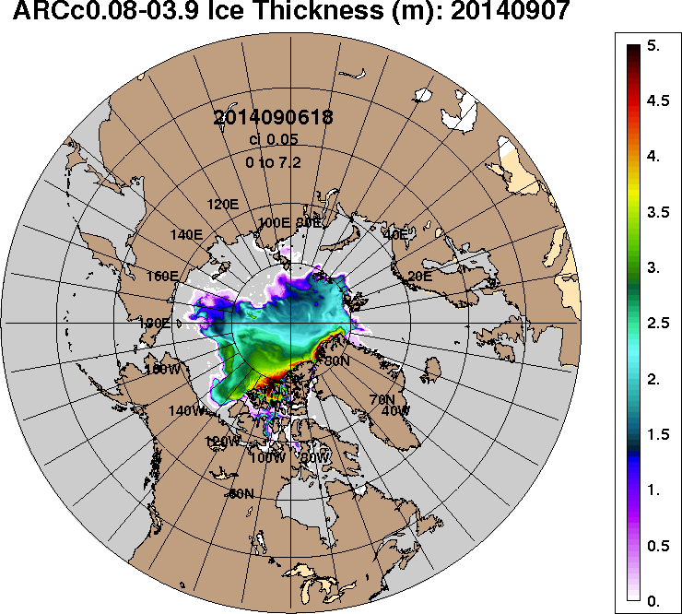
2015-09-07 | 2014-09-07
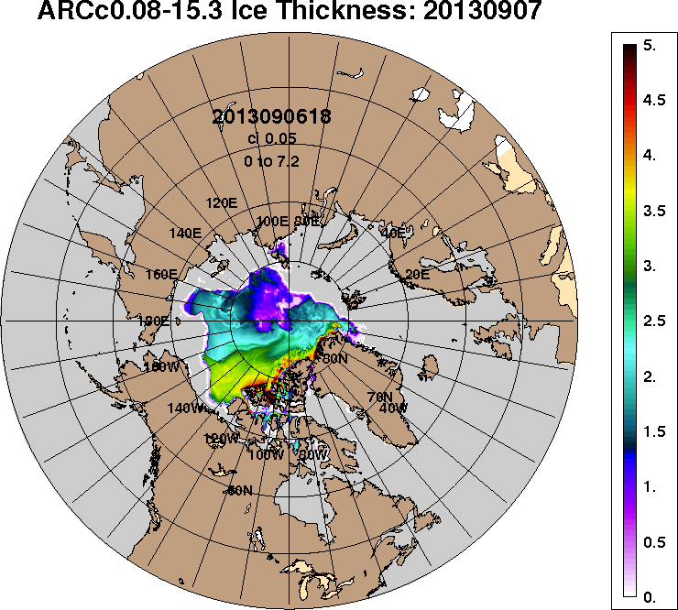 | 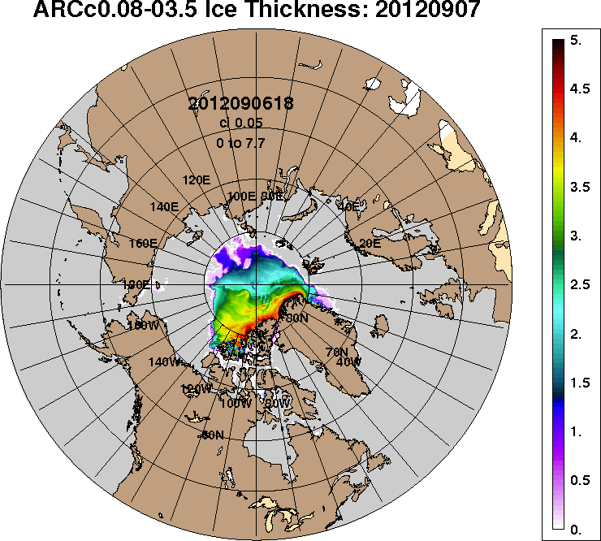
2013-09-07 | 2012-09-07
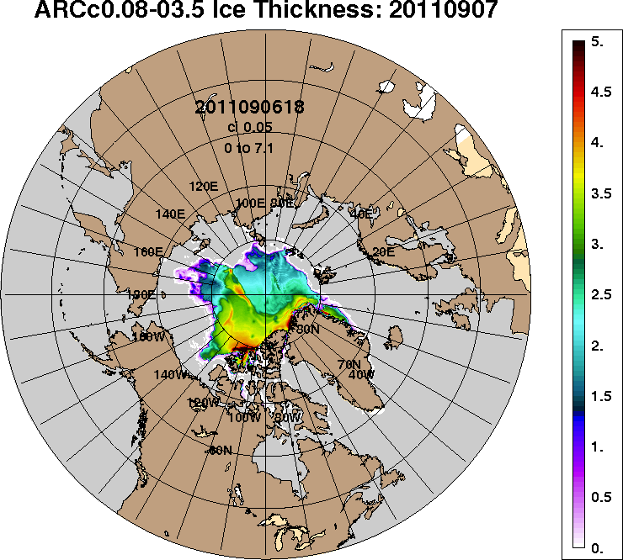 | 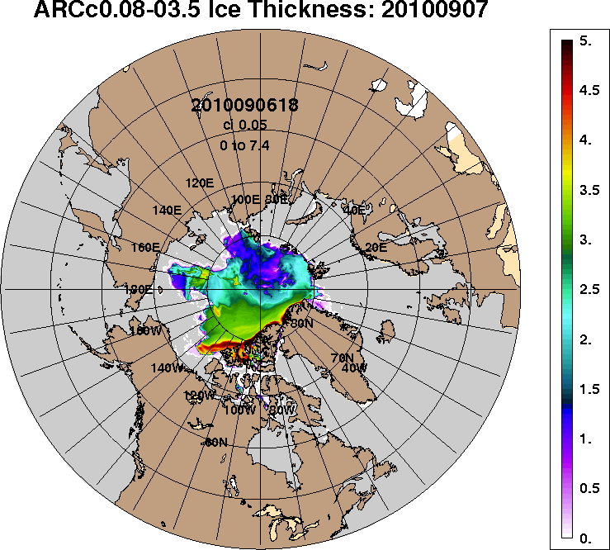
2011-09-07 | 2010-09-07
Рисунок 4 – Поля распределения средневзвешенной толщины льда на основе совместной модели морского льда – океана ACNFS (HYCOM/NCODA/CICE) 07 сентября 2015 - 2010 гг.

Таблица 1 – Динамика изменения значений ледовитости по сравнению с предыдущей неделей для морей Северной полярной области за 31 августа – 06 сентября 2015 г. по данным наблюдений SSMR-SSM/I-SSMIS-AMSR2
Регион | Северная полярная область | Сектор 45°W-95°E (Гренландское - Карское моря) | Сектор 95°E-170°W (моря Лаптевых - Чукотское, Берингово, Охотское) | Сектор 170°W-45°W (море Бофорта и Канадская Арктика) | Северный Ледовитый океан | Моря СМП (моря Карское-Чукотское)
Разность | -386.3 | 28.3 | -160.6 | -254.0 | -337.6 | -66.7
тыс.кв.км/сут. | -55.2 | 4.0 | -22.9 | -36.3 | -48.2 | -9.5

Таблица 2 - Медианные значения ледовитости для Северной полярной области, 3-х меридиональных секторов и моря СМП за текущие 30 и 7-дневные интервалы и её аномалии от 2010-2014 гг. и интервалов 2005-2015 гг. и 1978-2015 гг. по данным наблюдений SSMR-SSM/I-SSMIS-AMSR2, алгоритмы NASATEAM/BOOTSTRAP
Северная полярная область
Месяц | S, тыс. км² | Аномалии, тыс км²/%
 |  | 2010 г | 2011 г | 2012 г | 2013 г | 2014 г | 2005-2015гг | 1978-2015гг
07.08-06.09 | 5274.1 | -328.7 | 109.2 | 863.7 | -492.7 | -570.8 | -260.7 | -1495.6
 |  | -5.9 | 2.1 | 19.6 | -8.5 | -9.8 | -4.7 | -22.1
31.08-06.09 | 4513.1 | -553.0 | 7.5 | 893.7 | -735.6 | -826.8 | -453.6 | -1764.7
 |  | -10.9 | 0.2 | 24.7 | -14.0 | -15.5 | -9.1 | -28.1
Сектор 45°W-95°E (Гренландское - Карское моря)
Месяц | S, тыс. км² | Аномалии, тыс км²/%
 |  | 2010 г | 2011 г | 2012 г | 2013 г | 2014 г | 2005-2015гг | 1978-2015гг
07.08-06.09 | 1203.5 | -64.5 | -131.7 | -45.8 | 169.1 | -305.1 | -124.0 | -387.3
 |  | -5.1 | -9.9 | -3.7 | 16.4 | -20.2 | -9.3 | -24.3
31.08-06.09 | 1154.7 | -153.8 | -61.4 | 28.7 | 253.4 | -270.0 | -101.1 | -323.7
 |  | -11.8 | -5.0 | 2.6 | 28.1 | -18.9 | -8.0 | -21.9
Сектор 95°E-170°W (моря Лаптевых - Чукотское, Берингово, Охотское)
Месяц | S, тыс. км² | Аномалии, тыс км²/%
 |  | 2010 г | 2011 г | 2012 г | 2013 г | 2014 г | 2005-2015гг | 1978-2015гг
07.08-06.09 | 1581.8 | -357.4 | -22.8 | 307.6 | -388.8 | 9.3 | -105.2 | -654.3
 |  | -18.4 | -1.4 | 24.1 | -19.7 | 0.6 | -6.2 | -29.3
31.08-06.09 | 1297.0 | -325.9 | -52.2 | 436.0 | -404.3 | -122.5 | -127.8 | -754.8
 |  | -20.1 | -3.9 | 50.6 | -23.8 | -8.6 | -9.0 | -36.8
Сектор 170°W-45°W (море Бофорта и Канадская Арктика)
Месяц | S, тыс. км² | Аномалии, тыс км²/%
 |  | 2010 г | 2011 г | 2012 г | 2013 г | 2014 г | 2005-2015гг | 1978-2015гг
07.08-06.09 | 2488.8 | 93.2 | 263.6 | 601.9 | -273.1 | -275.0 | -31.5 | -454.0
 |  | 3.9 | 11.8 | 31.9 | -9.9 | -9.9 | -1.3 | -15.4
31.08-06.09 | 2061.3 | -73.3 | 121.1 | 429.0 | -584.6 | -434.4 | -224.6 | -686.2
 |  | -3.4 | 6.2 | 26.3 | -22.1 | -17.4 | -9.8 | -25.0
Северный Ледовитый океан
Месяц | S, тыс. км² | Аномалии, тыс км²/%
 |  | 2010 г | 2011 г | 2012 г | 2013 г | 2014 г | 2005-2015гг | 1978-2015гг
07.08-06.09 | 5127.0 | -406.3 | 32.7 | 784.9 | -568.6 | -648.9 | -328.7 | -1548.7
 |  | -7.3 | 0.6 | 18.1 | -10.0 | -11.2 | -6.0 | -23.2
31.08-06.09 | 4420.3 | -570.3 | -19.0 | 866.3 | -756.8 | -855.0 | -473.1 | -1774.7
 |  | -11.4 | -0.4 | 24.4 | -14.6 | -16.2 | -9.7 | -28.6
Моря СМП (моря Карское-Чукотское)
Месяц | S, тыс. км² | Аномалии, тыс км²/%
 |  | 2010 г | 2011 г | 2012 г | 2013 г | 2014 г | 2005-2015гг | 1978-2015гг
07.08-06.09 | 341.8 | -326.5 | -61.7 | 55.2 | -357.8 | -201.2 | -186.1 | -802.7
 |  | -48.9 | -15.3 | 19.3 | -51.1 | -37.1 | -35.2 | -70.1
31.08-06.09 | 183.4 | -259.4 | -24.8 | 129.8 | -269.0 | -222.9 | -145.7 | -748.9
 |  | -58.6 | -11.9 | 242.2 | -59.5 | -54.9 | -44.3 | -80.3

Таблица 3 – Экстремальные и средние значения ледовитости для Северной полярной области, 3 меридиональных секторов и моря СМП за текущий 7-дневный интервал по данным наблюдений SSMR-SSM/I-SSMIS-AMSR2, алгоритмы NASATEAM/BOOTSTRAP
Северная полярная область
Месяц | Минимальное знач. | Максимальное знач. | Среднее знач. | Медиана
31.08-06.09 | 3519.8  06.09.2012 | 7666.6  02.09.1980 | 6277.7 | 6400.4
Сектор 45°W-95°E (Гренландское - Карское моря)
Месяц | Минимальное знач. | Максимальное знач. | Среднее знач. | Медиана
31.08-06.09 | 877.5  06.09.2013 | 2070.7  03.09.1989 | 1478.4 | 1444.5
Сектор 95°E-170°W (моря Лаптевых - Чукотское, Берингово, Охотское)
Месяц | Минимальное знач. | Максимальное знач. | Среднее знач. | Медиана
31.08-06.09 | 814.8  06.09.2012 | 2839.1  06.09.1979 | 2051.8 | 2101.5
Сектор 170°W-45°W (море Бофорта и Канадская Арктика)
Месяц | Минимальное знач. | Максимальное знач. | Среднее знач. | Медиана
31.08-06.09 | 1577.1  04.09.2012 | 3411.5  04.09.1983 | 2747.5 | 2858.4
Северный Ледовитый океан
Месяц | Минимальное знач. | Максимальное знач. | Среднее знач. | Медиана
31.08-06.09 | 3457.2  06.09.2012 | 7585.0  02.09.1980 | 6195.0 | 6306.8
Моря СМП (моря Карское-Чукотское)
Месяц | Минимальное знач. | Максимальное знач. | Среднее знач. | Медиана
31.08-06.09 | 42.9  04.09.2012 | 1766.7  02.09.1980 | 932.4 | 941.6

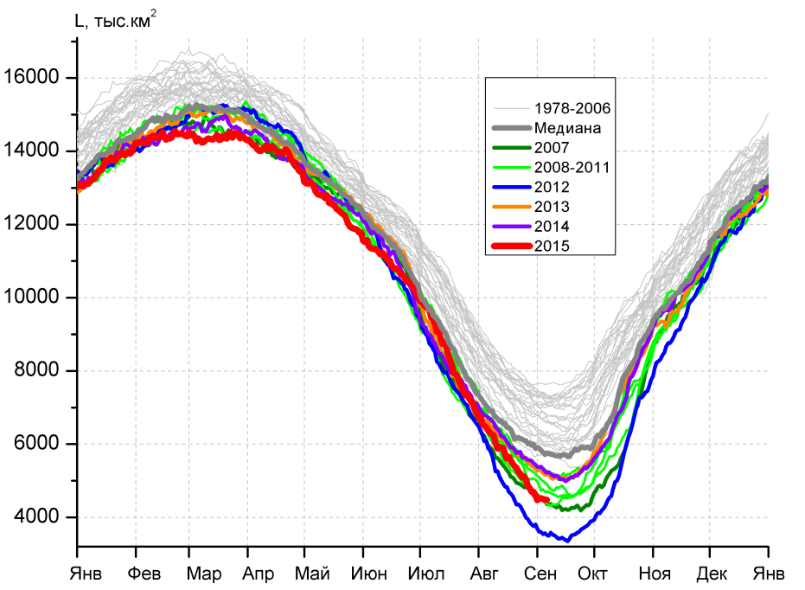 | 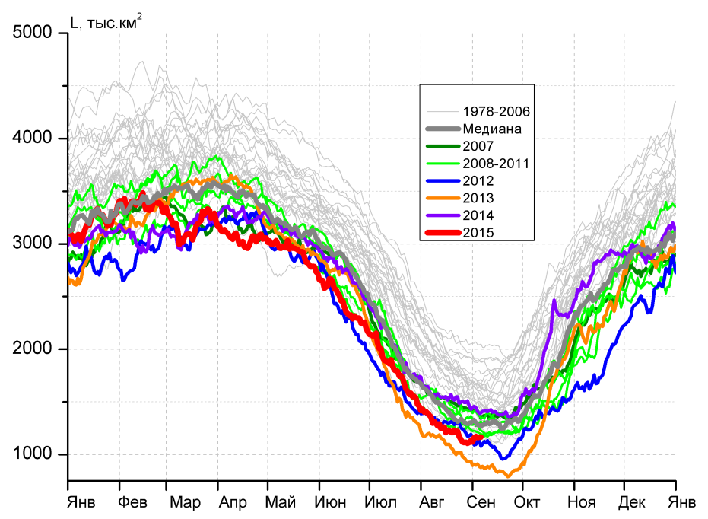
а) | б)
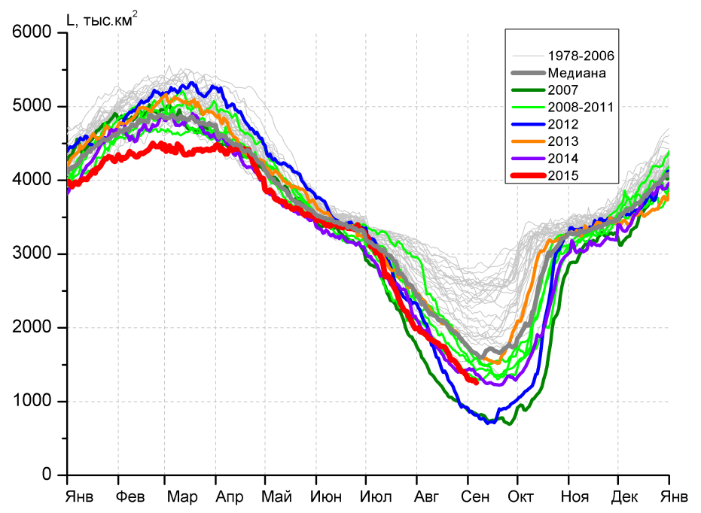 | 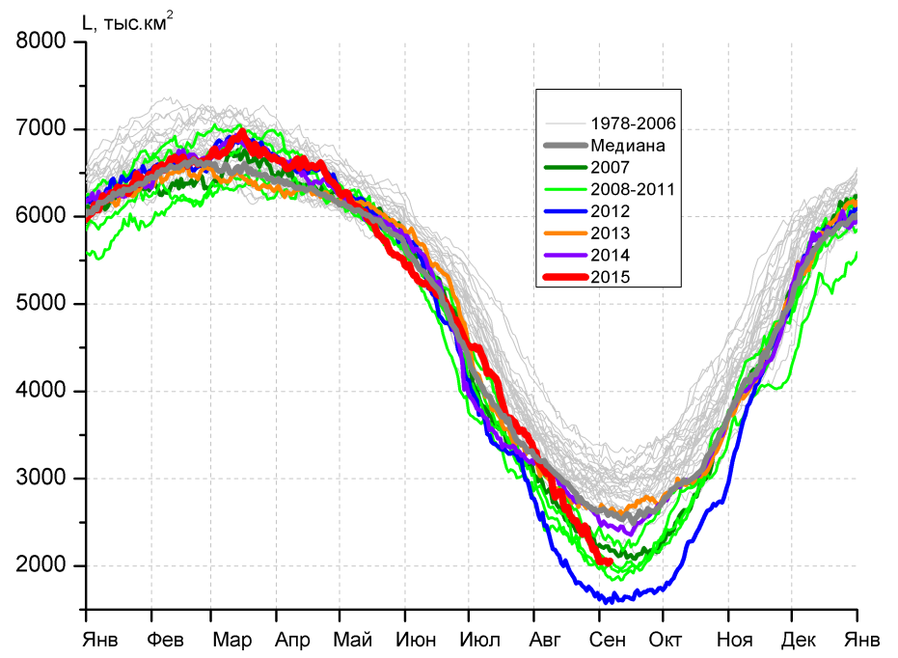
в) | г)
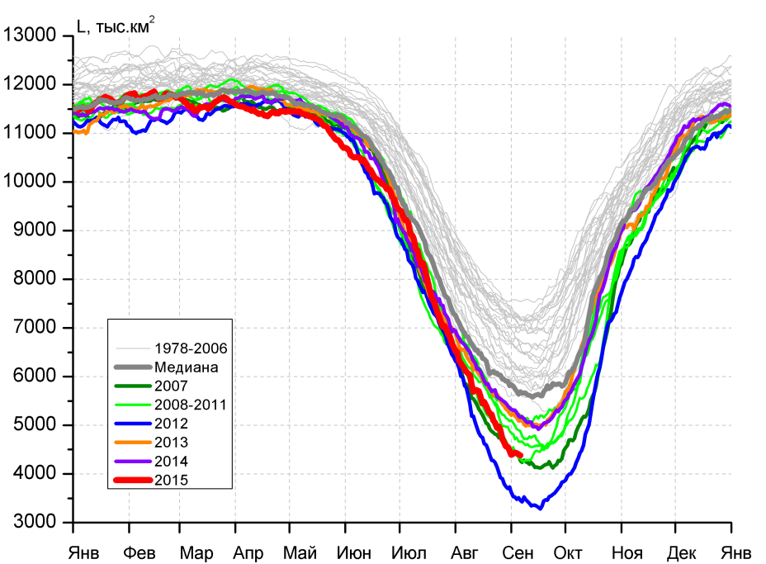 |  | 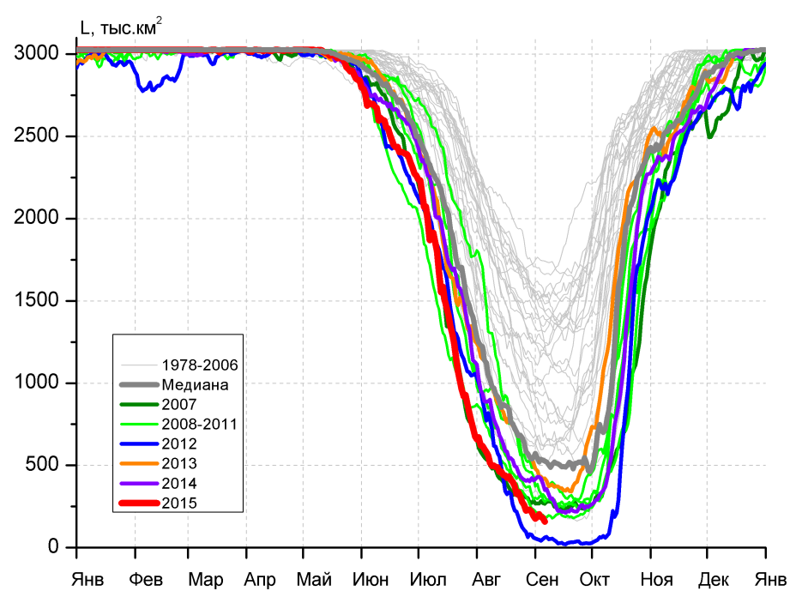
д) |  | е)

Рисунок 5 – Ежедневные оценки сезонного хода ледовитости для Северной Полярной Области и трех меридиональных секторов за период 26.10.1978 - 06.09.2015 по годам на основе расчетов по данным SSMR-SSM/I-SSMIS-AMSR2, алгоритмы NASATEAM/BOOTSTRAP: а) Северная полярная область, б) сектор 45°W-95°E (Гренландское – Карское моря), в) сектор 95°E-170°W (моря Лаптевых – Чукотское и Берингово, Охотское), г) сектор 170°W-45°W (море Бофорта и Канадская Арктика), д) Северный Ледовитый океан, е) Северный морской путь (Карское - Чукотское моря).

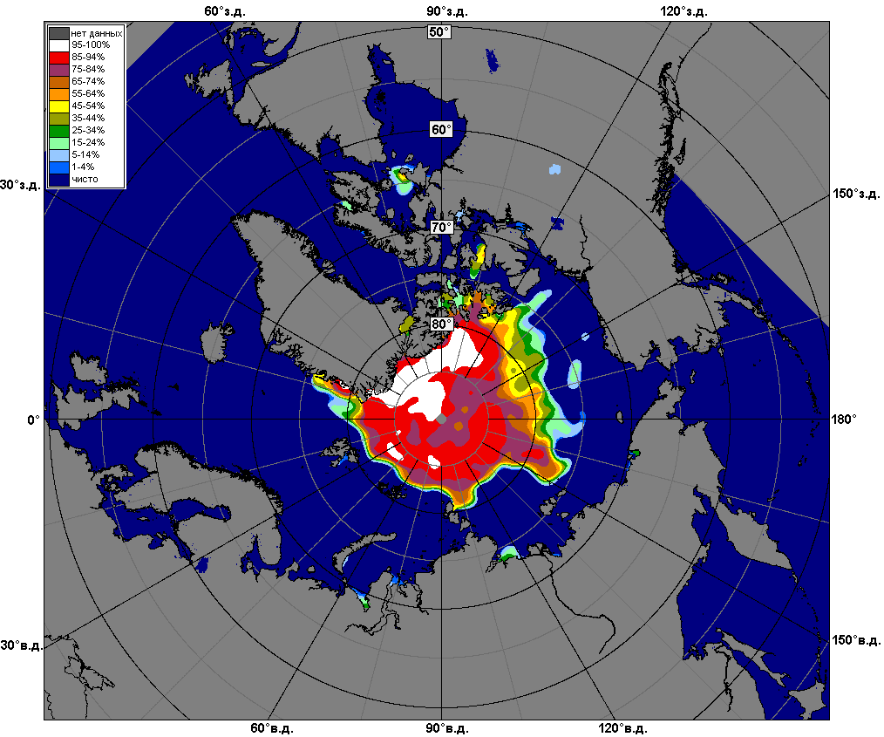 | 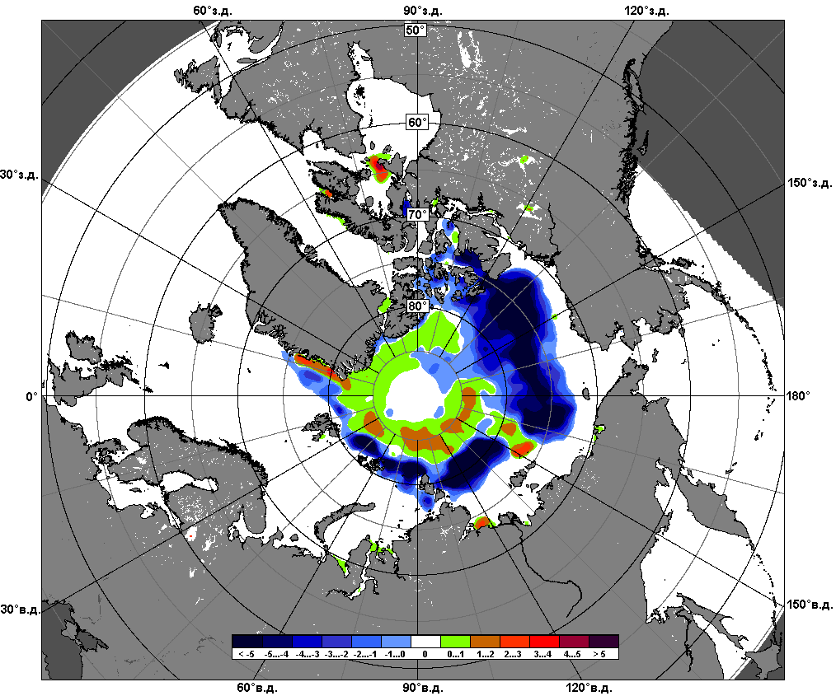 | 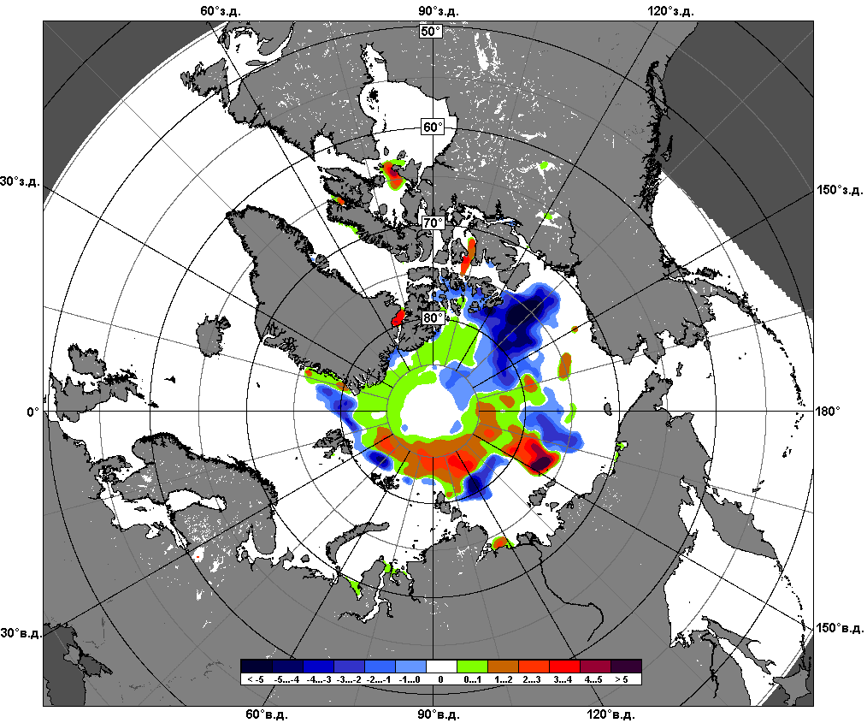
 | 31.08 – 06.09
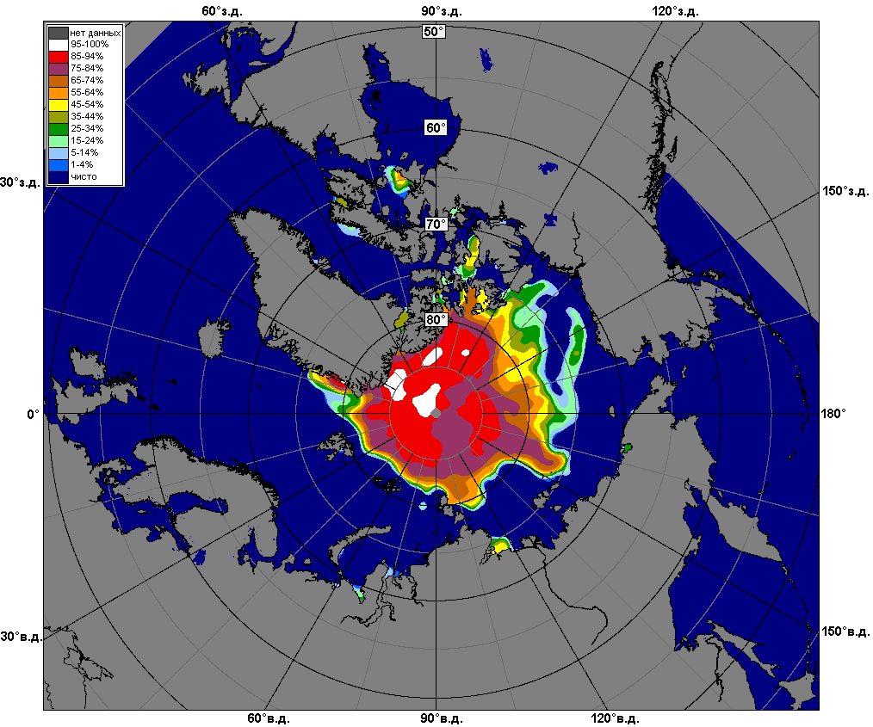 | 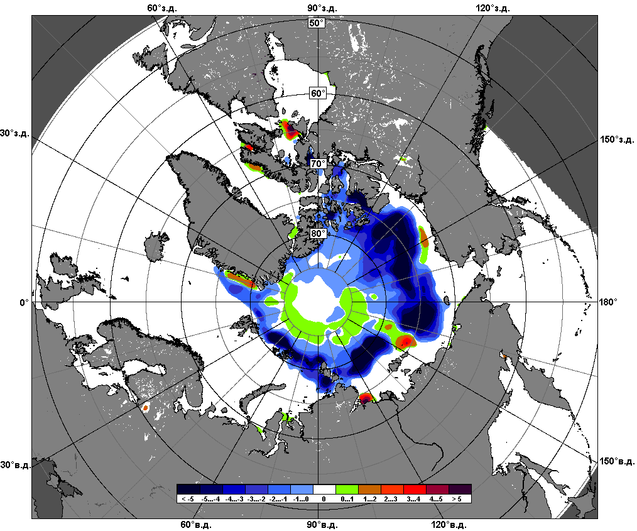 | 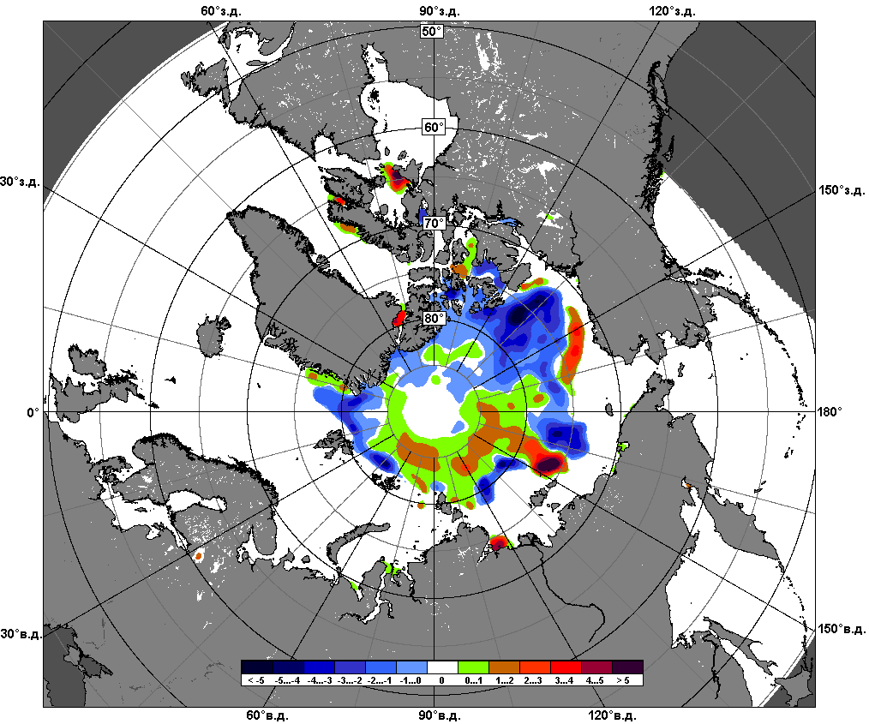
 | 07.08 – 06.09

Рисунок 6 – Медианные распределения сплоченности льда за текущие 7 и 30-дневные промежутки и её разности относительно медианного распределения за те же месяца за периоды 1979-2015 (центр) и 2005-2015 гг. (справа) на основе расчетов по данным SSMR-SSM/I-SSMIS-AMSR2, алгоритмы NASATEAM/BOOTSTRAP.

Южный океан

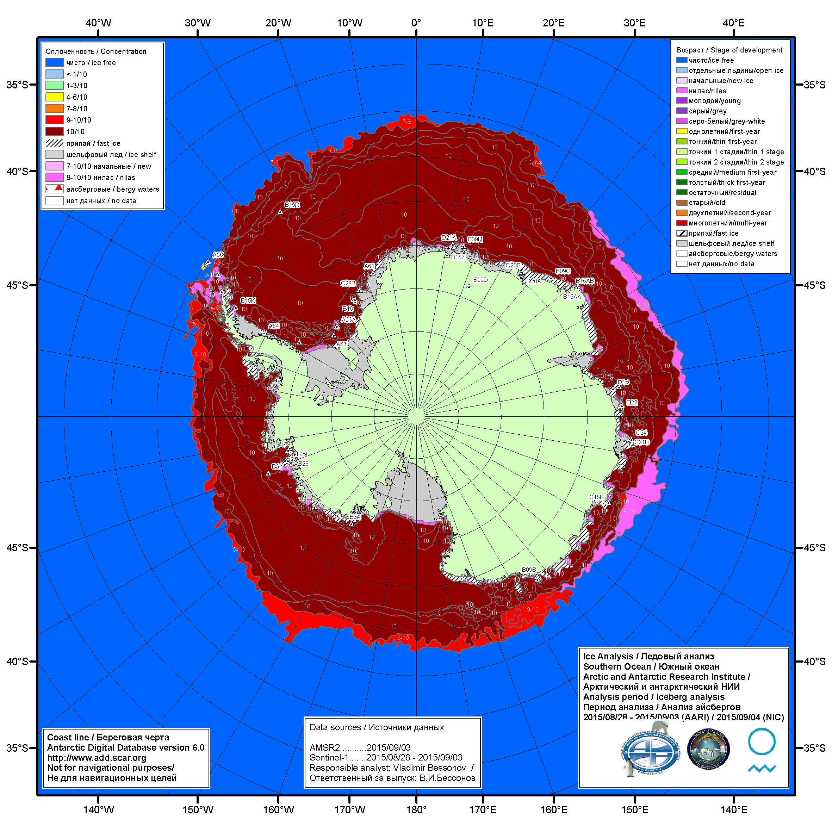

Рисунок 7а – Ледовая карта ААНИИ (цветовая окраска по общей сплоченности) и расположение крупных айсбергов Южного океана (ААНИИ) за 03.09.2015.

\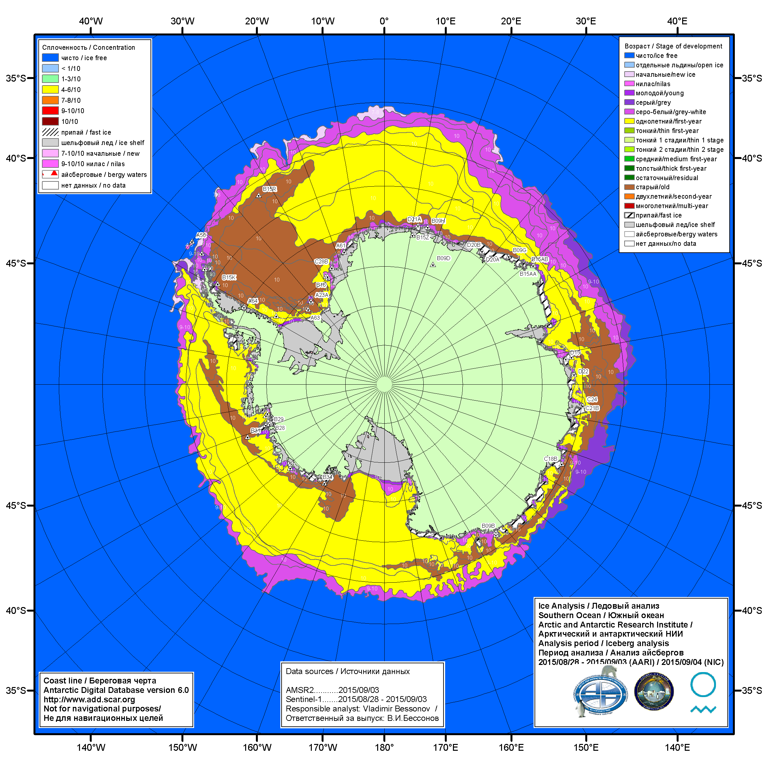

Рисунок 7б – Ледовая карта ААНИИ (цветовая окраска по возрасту) и расположение крупных айсбергов Южного океана (ААНИИ) за 03.09.2015.

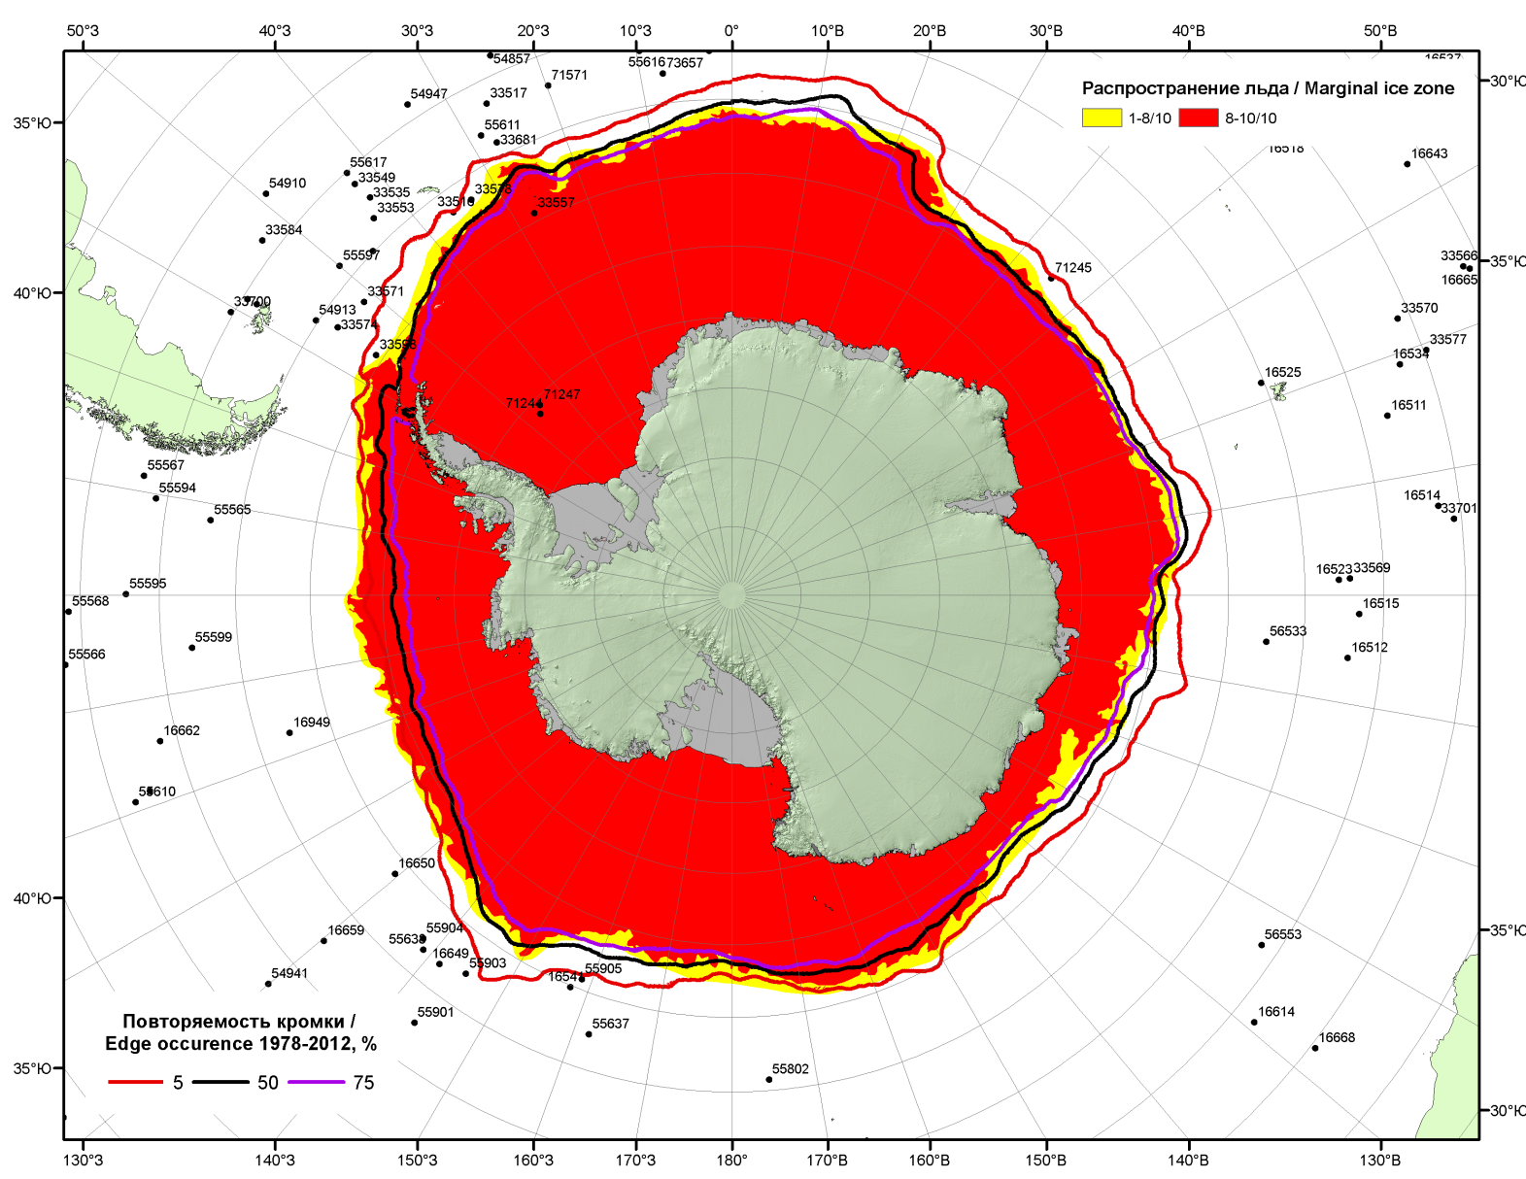

Рисунок 7в – Положение кромки льда и зон разреженных (<8/10) и сплоченных (≥8/10) льдов Южного океана за 07.09.2015 г. на основе ледового анализа Национального Ледового Центра США, положение метеорологический дрейфующих буев IABP и Argos на 08.09.2015T1200+00 и повторяемость кромки за 06-10.09 за период 1979-2014 гг. по наблюдениям SSMR-SSM/I-SSMIS (алгоритм NASATEAM)

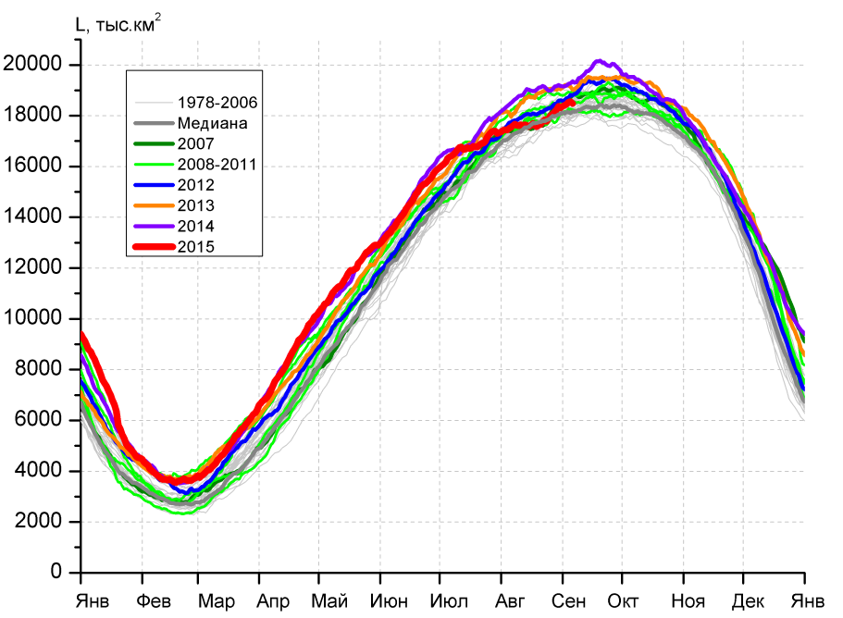 | 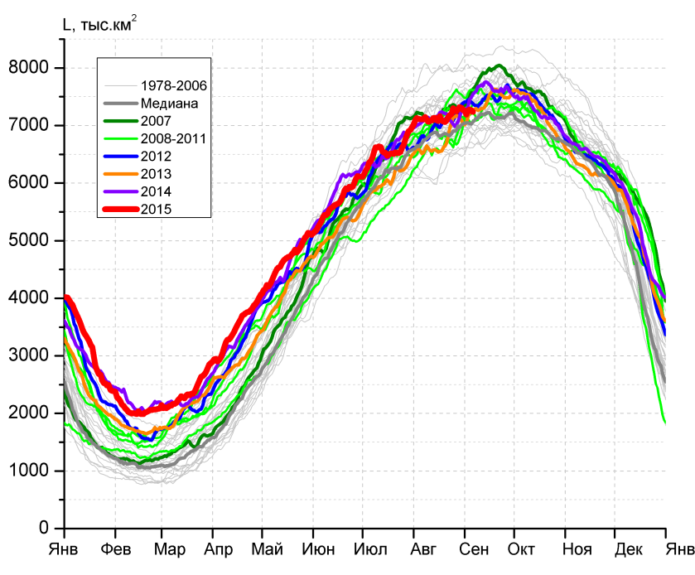
а) | б)
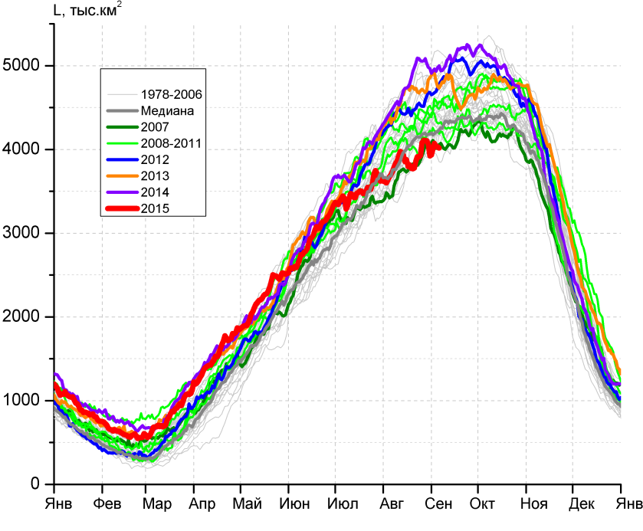 | 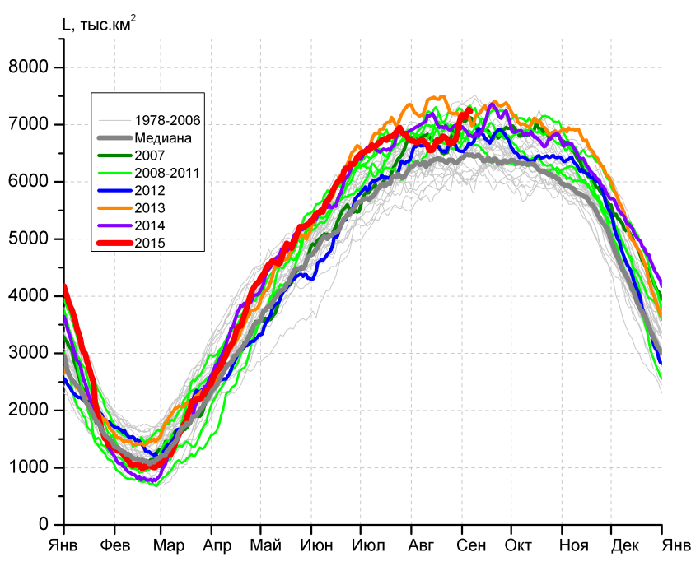
в) | г)

Рисунок 8 – Ежедневные оценки сезонного хода ледовитости Южного Океана и меридиональных секторов за период 26.10.1978 – 06.09.2015 по годам на основе расчетов по данным SSMR-SSM/I-SSMIS-AMSR2, алгоритм NASATEAM/BOOTSTRAP: а) Южный Океан, б) Атлантический сектор (60°W-30°E, море Уэдделла), в) Индоокеанский сектор (30°E-150°E, моря Космонавтов, Содружества, Моусона), г) Тихоокеанский сектор (150°E-60°W, моря Росса, Беллинсгаузена)

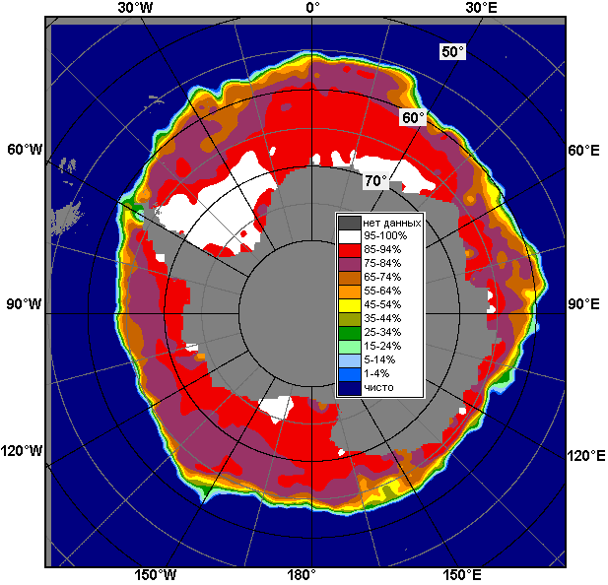 | 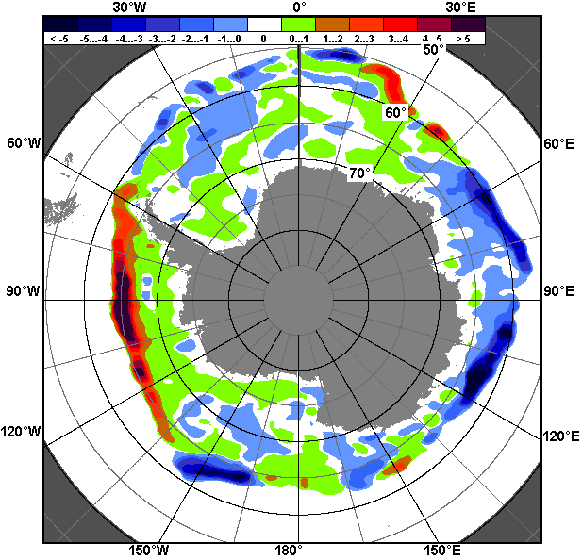 | 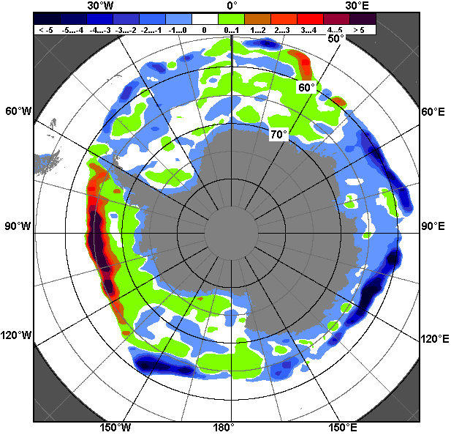
31.08 – 06.09
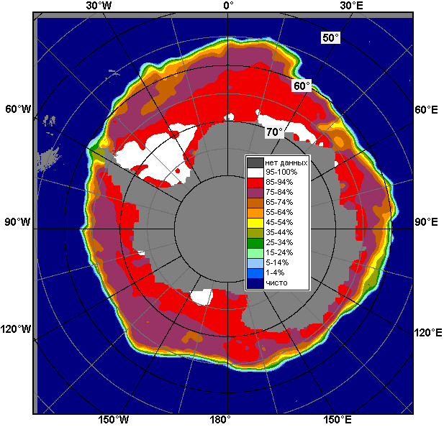 | 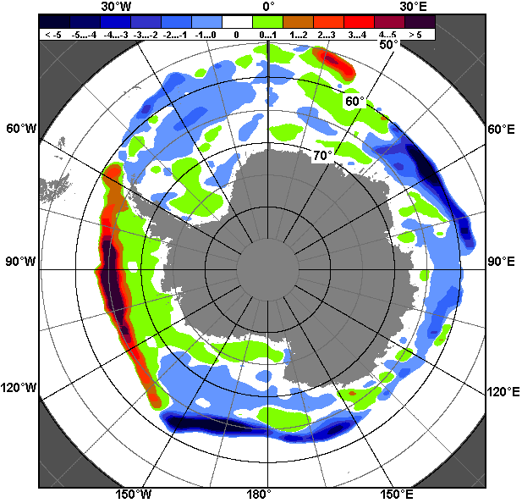 | 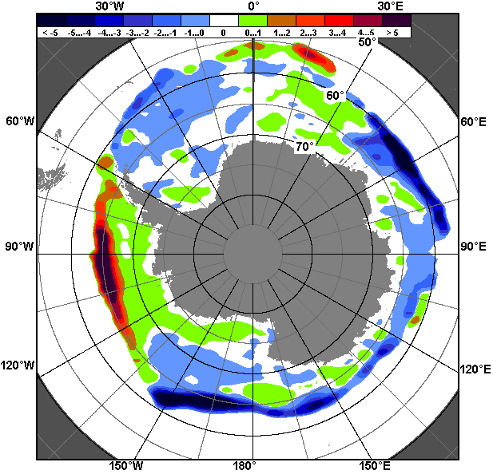
07.08 – 06.09

Рисунок 9 – Медианные распределения общей сплоченности льда за текущие 7 и 30-дневные промежутки (слева) и её разности относительно медианного распределения за тот же месяц за периоды 1978-2015 (центр) и 2005-2015 гг. (справа) на основе расчетов по данным SSMR-SSM/I-SSMIS-AMSR2, алгоритм NASATEAM/BOOTSTRAP

Таблица 4 – Динамика изменения значений ледовитости по сравнению с предыдущей неделей для морей Южного океана за 31 августа – 06 сентября 2015 г. по данным наблюдений SSMR-SSM/I-SSMIS
Регион | Южный Океан | Атлантический сектор | Индоокеанский сектор | Тихоокеанский сектор
Разность | 372.6 | -20.7 | -40.4 | 428.1
тыс.кв.км/сут. | 53.2 | -3.0 | -5.8 | 61.2

Таблица 5 - Медианные значения ледовитости для Южного океана и 3 меридиональных секторов за текущие 30 и 7-дневные интервалы и её аномалии от 2010-2014 гг. и интервалов 2005-2015 гг. и 1978-2015 гг. по данным наблюдений SSMR-SSM/I-SSMIS-AMSR2, алгоритм NASATEAM/BOOTSTRAP
Южный Океан
Месяц | S, тыс. км² | Аномалии, тыс км²/%
 |  | 2010 г | 2011 г | 2012 г | 2013 г | 2014 г | 2005-2015гг | 1978-2015гг
07.08-06.09 | 17923.9 | -871.8 | -84.0 | -330.6 | -917.6 | -1108.3 | -398.2 | -98.5
 |  | -4.6 | -0.5 | -1.8 | -4.9 | -5.8 | -2.2 | -0.5
31.08-06.09 | 18446.3 | -458.4 | -70.0 | -244.5 | -686.4 | -778.7 | -258.8 | 50.2
 |  | -2.4 | -0.4 | -1.3 | -3.6 | -4.1 | -1.4 | 0.3
Атлантический сектор (60°W-30°E, море Уэдделла)
Месяц | S, тыс. км² | Аномалии, тыс км²/%
 |  | 2010 г | 2011 г | 2012 г | 2013 г | 2014 г | 2005-2015гг | 1978-2015гг
07.08-06.09 | 7177.4 | 57.2 | 397.4 | 56.7 | 324.6 | -11.2 | 53.4 | 54.6
 |  | 0.8 | 5.9 | 0.8 | 4.7 | -0.2 | 0.7 | 0.8
31.08-06.09 | 7252.6 | 135.9 | 77.1 | -157.2 | 117.7 | -127.3 | -88.5 | -30.9
 |  | 1.9 | 1.1 | -2.1 | 1.6 | -1.7 | -1.2 | -0.4
Индоокеанский сектор (30°E-150°E, моря Космонавтов, Содружества, Моусона)
Месяц | S, тыс. км² | Аномалии, тыс км²/%
 |  | 2010 г | 2011 г | 2012 г | 2013 г | 2014 г | 2005-2015гг | 1978-2015гг
07.08-06.09 | 3928.0 | -540.5 | -423.8 | -604.5 | -760.8 | -925.7 | -458.2 | -341.0
 |  | -12.1 | -9.7 | -13.3 | -16.2 | -19.1 | -10.4 | -8.0
31.08-06.09 | 4002.4 | -514.3 | -501.0 | -694.3 | -837.5 | -952.0 | -526.7 | -414.5
 |  | -11.4 | -11.1 | -14.8 | -17.3 | -19.2 | -11.6 | -9.4
Тихоокеанский сектор (150°E-60°W, моря Росса, Беллинсгаузена)
Месяц | S, тыс. км² | Аномалии, тыс км²/%
 |  | 2010 г | 2011 г | 2012 г | 2013 г | 2014 г | 2005-2015гг | 1978-2015гг
07.08-06.09 | 6813.6 | -393.5 | -61.4 | 212.4 | -486.3 | -176.3 | 2.2 | 183.2
 |  | -5.5 | -0.9 | 3.2 | -6.7 | -2.5 | 0.0 | 2.8
31.08-06.09 | 7180.8 | -90.4 | 343.5 | 596.6 | 23.0 | 290.1 | 346.8 | 485.4
 |  | -1.2 | 5.0 | 9.1 | 0.3 | 4.2 | 5.1 | 7.2
Таблица 6 – Экстремальные и средние значения ледовитости для Южного океана и 3 меридиональных секторов за текущий 7-дневный интервал по данным наблюдений SSMR-SSM/I-SSMIS-AMSR2, алгоритм NASATEAM/BOOTSTRAP
Южный Океан
Месяц | Минимальное знач. | Максимальное знач. | Среднее знач. | Медиана
31.08-06.09 | 17539.5  31.08.2001 | 19359.0  06.09.2014 | 18396.1 | 18438.5
Атлантический сектор (60°W-30°E, море Уэдделла)
Месяц | Минимальное знач. | Максимальное знач. | Среднее знач. | Медиана
31.08-06.09 | 6478.4  31.08.1999 | 8261.1  06.09.1980 | 7283.4 | 7282.0
Индоокеанский сектор (30°E-150°E, моря Космонавтов, Содружества, Моусона)
Месяц | Минимальное знач. | Максимальное знач. | Среднее знач. | Медиана
31.08-06.09 | 3853.8  06.09.2000 | 5185.8  05.09.1982 | 4416.9 | 4398.3
Тихоокеанский сектор (150°E-60°W, моря Росса, Беллинсгаузена)
Месяц | Минимальное знач. | Максимальное знач. | Среднее знач. | Медиана
31.08-06.09 | 5944.1  04.09.1987 | 7465.5  06.09.2000 | 6695.5 | 6716.7

Приложение 1 – Статистические значения ледовитостей по отдельным акваториям Северной Полярной Области и Южного океана

Таблица 7 – Средние, аномалии среднего и экстремальные значения ледовитостей для Северной полярной области и её отдельных акваторий за текущие 7-дневный (неделя) и 30-дневный промежутки времени по данным наблюдений SSMR-SSM/I-SSMIS-AMSR2, алгоритм NASATEAM/BOOTSTRAP за период 1978-2015 гг.
31.08-06.09
Регион | S, тыс. км² | Аномалии, тыс км²/% |  |  |  |  |  |  | 1978-2015гг
 |  | 2010 г | 2011 г | 2012 г | 2013 г | 2014 г | 2005-2015гг | 1978-2015гг | Минимум дата | Максимум дата | Среднее | Медиана
Сев. полярная область | 4513.1 | -553.0 | 7.5 | 893.7 | -735.6 | -826.8 | -453.6 | -1764.7 | 3519.8  06.09.2012 | 7666.6  02.09.1980 | 6277.7 | 6400.4
 |  | -10.9 | 0.2 | 24.7 | -14.0 | -15.5 | -9.1 | -28.1
Сектор 45°W-95°E | 1154.7 | -153.8 | -61.4 | 28.7 | 253.4 | -270.0 | -101.1 | -323.7 | 877.5  06.09.2013 | 2070.7  03.09.1989 | 1478.4 | 1444.5
 |  | -11.8 | -5.0 | 2.6 | 28.1 | -18.9 | -8.0 | -21.9
Гренландское море | 232.9 | -10.8 | -101.3 | -47.5 | 32.5 | 12.1 | -34.7 | -52.2 | 85.1  31.08.2002 | 449.1  02.09.1989 | 285.1 | 286.9
 |  | -4.4 | -30.3 | -16.9 | 16.2 | 5.5 | -13.0 | -18.3
Баренцево море | 4.3 | -9.2 | 2.4 | 0.6 | 0.8 | -125.9 | -20.7 | -57.1 | 0.0  01.09.2011 | 231.5  31.08.1982 | 61.4 | 45.5
 |  | -67.9 | 126.9 | 14.7 | 23.6 | -96.7 | -82.6 | -92.9
Карское море | 20.8 | 7.7 | 8.9 | 9.7 | -57.8 | -41.1 | -16.8 | -153.9 | 6.3  05.09.1995 | 444.0  31.08.1981 | 174.7 | 139.3
 |  | 58.4 | 74.8 | 87.4 | -73.6 | -66.4 | -44.7 | -88.1
Сектор 95°E-170°W | 1297.0 | -325.9 | -52.2 | 436.0 | -404.3 | -122.5 | -127.8 | -754.8 | 814.8  06.09.2012 | 2839.1  06.09.1979 | 2051.8 | 2101.5
 |  | -20.1 | -3.9 | 50.6 | -23.8 | -8.6 | -9.0 | -36.8
Море Лаптевых | 54.7 | -102.1 | 39.3 | 24.9 | -0.4 | 42.7 | -54.7 | -174.3 | 8.3  05.09.2014 | 514.4  06.09.1979 | 228.9 | 243.1
 |  | -65.1 | 255.6 | 83.4 | -0.7 | 358.2 | -50.0 | -76.1
Восточно-Сибирское море | 105.4 | -152.5 | -73.7 | 101.2 | -210.6 | -206.8 | -54.9 | -300.9 | 3.7  01.09.2012 | 829.8  03.09.1979 | 406.2 | 351.6
 |  | -59.1 | -41.2 | 2434.7 | -66.7 | -66.2 | -34.2 | -74.1
Чукотское море | 2.6 | -12.5 | 0.8 | -5.9 | -0.1 | -17.6 | -19.3 | -119.9 | 0.0  31.08.2004 | 365.4  06.09.1983 | 122.5 | 107.2
 |  | -82.7 | 43.0 | -69.4 | -3.2 | -87.1 | -88.1 | -97.9
Берингово море | 1.0 | -2.0 | 0.8 | 0.8 | 0.8 | 1.0 | -0.9 | -4.5 | 0.0  31.08.1980 | 19.3  05.09.1979 | 5.5 | 4.8
 |  | -66.2 | 491.7 | 491.7 | 491.7 | - | -46.6 | -81.5
Сектор 170°W-45°W | 2061.3 | -73.3 | 121.1 | 429.0 | -584.6 | -434.4 | -224.6 | -686.2 | 1577.1  04.09.2012 | 3411.5  04.09.1983 | 2747.5 | 2858.4
 |  | -3.4 | 6.2 | 26.3 | -22.1 | -17.4 | -9.8 | -25.0
Море Бофорта | 45.0 | -64.6 | -41.2 | 33.5 | -185.7 | -131.9 | -107.8 | -196.3 | 9.6  31.08.2012 | 471.6  31.08.1991 | 241.4 | 242.3
 |  | -58.9 | -47.8 | 291.1 | -80.5 | -74.5 | -70.5 | -81.3
Гудзонов залив | 14.5 | -7.3 | 2.9 | 0.6 | 3.1 | 5.5 | -4.3 | -15.5 | 6.1  01.09.2014 | 86.5  05.09.1979 | 30.0 | 27.2
 |  | -33.5 | 24.6 | 4.1 | 27.7 | 61.0 | -22.7 | -51.7
Море Лабрадор | 1.2 | -2.8 | 1.2 | 1.2 | 1.2 | 1.2 | -0.9 | -3.7 | 0.0  31.08.1999 | 28.5  03.09.1979 | 4.9 | 3.3
 |  | -70.6 | - | - | - | - | -44.1 | -75.8
Дейвисов пролив | 24.6 | 13.6 | 7.9 | 11.6 | 3.6 | 10.8 | 7.9 | 1.8 | 5.4  31.08.1991 | 101.1  04.09.1983 | 22.8 | 18.2
 |  | 124.2 | 47.0 | 89.2 | 17.3 | 77.5 | 47.1 | 7.8
Канадский архипелаг | 351.3 | 1.7 | 116.3 | 78.2 | -89.9 | -192.2 | -29.2 | -119.6 | 218.6  31.08.2011 | 778.7  01.09.1979 | 470.9 | 470.6
 |  | 0.5 | 49.5 | 28.6 | -20.4 | -35.4 | -7.7 | -25.4
07.08-06.09
Регион | S, тыс. км² | Аномалии, тыс км²/% |  |  |  |  |  |  | 1978-2015гг
 |  | 2010 г | 2011 г | 2012 г | 2013 г | 2014 г | 2005-2015гг | 1978-2015гг | Минимум дата | Максимум дата | Среднее | Медиана
Сев. полярная область | 5274.1 | -328.7 | 109.2 | 863.7 | -492.7 | -570.8 | -260.7 | -1495.6 | 3519.8  06.09.2012 | 8778.9  07.08.1983 | 6769.7 | 6954.4
 |  | -5.9 | 2.1 | 19.6 | -8.5 | -9.8 | -4.7 | -22.1
Сектор 45°W-95°E | 1203.5 | -64.5 | -131.7 | -45.8 | 169.1 | -305.1 | -124.0 | -387.3 | 877.5  06.09.2013 | 2346.0  07.08.1981 | 1590.8 | 1561.2
 |  | -5.1 | -9.9 | -3.7 | 16.4 | -20.2 | -9.3 | -24.3
Гренландское море | 248.7 | 17.7 | -110.5 | -72.3 | 44.7 | 8.8 | -32.2 | -62.3 | 77.2  24.08.2002 | 565.5  19.08.1981 | 311.0 | 314.5
 |  | 7.7 | -30.8 | -22.5 | 21.9 | 3.7 | -11.5 | -20.0
Баренцево море | 6.7 | -1.5 | -9.1 | -0.2 | -2.3 | -126.4 | -24.4 | -69.7 | 0.0  26.08.2015 | 296.1  07.08.1982 | 76.3 | 63.3
 |  | -18.7 | -57.7 | -2.4 | -25.7 | -95.0 | -78.6 | -91.3
Карское море | 31.9 | 9.4 | -4.4 | 15.7 | -75.9 | -79.8 | -39.3 | -202.4 | 6.3  05.09.1995 | 656.7  07.08.1980 | 234.3 | 208.0
 |  | 41.6 | -12.0 | 97.3 | -70.4 | -71.4 | -55.2 | -86.4
Сектор 95°E-170°W | 1581.8 | -357.4 | -22.8 | 307.6 | -388.8 | 9.3 | -105.2 | -654.3 | 814.8  06.09.2012 | 3128.9  07.08.1996 | 2236.1 | 2302.0
 |  | -18.4 | -1.4 | 24.1 | -19.7 | 0.6 | -6.2 | -29.3
Море Лаптевых | 133.1 | -82.4 | 99.8 | 63.1 | -22.6 | 113.6 | -18.1 | -144.6 | 8.3  05.09.2014 | 630.1  07.08.2004 | 277.6 | 273.9
 |  | -38.2 | 300.2 | 90.3 | -14.5 | 582.4 | -12.0 | -52.1
Восточно-Сибирское море | 161.2 | -207.8 | -160.6 | 57.0 | -238.2 | -194.8 | -92.9 | -320.3 | 0.6  24.08.2007 | 914.5  07.08.1996 | 481.5 | 488.2
 |  | -56.3 | -49.9 | 54.8 | -59.6 | -54.7 | -36.6 | -66.5
Чукотское море | 15.6 | -45.7 | 3.4 | -80.7 | -21.1 | -40.2 | -35.8 | -135.5 | 0.0  23.08.2009 | 391.1  07.08.1983 | 151.1 | 153.5
 |  | -74.5 | 27.9 | -83.8 | -57.5 | -72.0 | -69.6 | -89.7
Берингово море | 4.5 | 3.8 | 4.4 | 4.4 | 4.3 | 4.3 | 3.6 | 3.1 | 0.0  07.08.1979 | 19.3  05.09.1979 | 1.4 | 0.0
 |  | 560.5 | 5679.2 | 4523.3 | 3202.4 | 3202.4 | 429.6 | 228.4
Сектор 170°W-45°W | 2488.8 | 93.2 | 263.6 | 601.9 | -273.1 | -275.0 | -31.5 | -454.0 | 1577.1  04.09.2012 | 3980.4  07.08.1992 | 2942.8 | 3011.5
 |  | 3.9 | 11.8 | 31.9 | -9.9 | -9.9 | -1.3 | -15.4
Море Бофорта | 141.0 | -13.7 | 16.7 | 110.9 | -77.6 | -51.0 | -38.1 | -122.8 | 9.6  30.08.2012 | 478.5  25.08.1991 | 263.8 | 270.1
 |  | -8.9 | 13.4 | 369.4 | -35.5 | -26.6 | -21.3 | -46.6
Гудзонов залив | 28.1 | 7.4 | 0.0 | 1.8 | -1.1 | -0.1 | 1.9 | -8.6 | 4.8  10.08.1995 | 215.4  07.08.1992 | 36.8 | 32.9
 |  | 35.4 | 0.0 | 6.9 | -3.7 | -0.4 | 7.1 | -23.5
Море Лабрадор | 4.6 | 1.6 | 4.6 | 4.6 | 4.6 | 4.6 | 2.6 | 0.3 | 0.0  07.08.2001 | 42.0  15.08.1994 | 4.2 | 2.8
 |  | 51.9 | - | - | - | - | 128.8 | 8.1
Дейвисов пролив | 52.7 | 39.0 | 33.9 | 35.9 | 32.9 | 34.2 | 30.6 | 16.8 | 4.8  30.08.2008 | 215.0  07.08.1992 | 35.9 | 24.8
 |  | 285.6 | 179.7 | 212.9 | 166.5 | 185.4 | 138.5 | 46.8
Канадский архипелаг | 463.6 | 71.5 | 160.7 | 115.5 | -60.3 | -150.9 | 1.7 | -100.5 | 212.9  29.08.2011 | 901.3  07.08.1992 | 564.1 | 575.1
 |  | 18.2 | 53.0 | 33.2 | -11.5 | -24.6 | 0.4 | -17.8
Таблица 8 – Средние, аномалии среднего и экстремальные значения ледовитостей для Южного океана и его отдельных акваторий за текущие 7-дневный (неделя) и 30-дневный промежутки времени по данным наблюдений SSMR-SSM/I-SSMIS-AMSR2, алгоритм NASATEAM/BOOTSTRAP за период 1978-
31.08-06.09
Регион | S, тыс. км² | Аномалии, тыс км²/% |  |  |  |  |  |  | 1978-2015гг
 |  | 2010 г | 2011 г | 2012 г | 2013 г | 2014 г | 2005-2015гг | 1978-2015гг | Минимум дата | Максимум дата | Среднее | Медиана
Южный Океан | 18446.3 | -458.4 | -70.0 | -244.5 | -686.4 | -778.7 | -258.8 | 50.2 | 17539.5  31.08.2001 | 19359.0  06.09.2014 | 18396.1 | 18438.5
 |  | -2.4 | -0.4 | -1.3 | -3.6 | -4.1 | -1.4 | 0.3
Атлантический сектор | 7252.6 | 135.9 | 77.1 | -157.2 | 117.7 | -127.3 | -88.5 | -30.9 | 6478.4  31.08.1999 | 8261.1  06.09.1980 | 7283.4 | 7282.0
 |  | 1.9 | 1.1 | -2.1 | 1.6 | -1.7 | -1.2 | -0.4
Западная часть моря Уэдделла | 2458.6 | 114.8 | -222.1 | 172.4 | -146.8 | -162.8 | -55.9 | -37.1 | 2194.7  05.09.1984 | 3147.5  02.09.1980 | 2495.7 | 2445.1
 |  | 4.9 | -8.3 | 7.5 | -5.6 | -6.2 | -2.2 | -1.5
Восточная часть моря Уэдделла | 4794.0 | 21.1 | 299.2 | -329.6 | 264.5 | 35.5 | -32.6 | 6.3 | 4086.4  31.08.1999 | 5590.2  06.09.1992 | 4787.7 | 4778.2
 |  | 0.4 | 6.7 | -6.4 | 5.8 | 0.7 | -0.7 | 0.1
Индоокеанский сектор | 4002.4 | -514.3 | -501.0 | -694.3 | -837.5 | -952.0 | -526.7 | -414.5 | 3853.8  06.09.2000 | 5185.8  05.09.1982 | 4416.9 | 4398.3
 |  | -11.4 | -11.1 | -14.8 | -17.3 | -19.2 | -11.6 | -9.4
Море Космонавтов | 1162.0 | -317.5 | 8.1 | -52.9 | -101.0 | -133.7 | -41.3 | 8.2 | 927.0  04.09.2007 | 1544.8  03.09.2010 | 1153.8 | 1148.5
 |  | -21.5 | 0.7 | -4.4 | -8.0 | -10.3 | -3.4 | 0.7
Море Содружества | 1343.4 | -225.2 | -197.1 | -133.8 | -228.6 | -410.3 | -202.5 | -176.3 | 1172.8  06.09.1979 | 1811.3  31.08.1999 | 1519.7 | 1512.0
 |  | -14.4 | -12.8 | -9.1 | -14.5 | -23.4 | -13.1 | -11.6
Море Моусона | 1501.2 | 32.6 | -307.8 | -503.5 | -503.7 | -403.8 | -279.0 | -242.3 | 1223.8  02.09.1989 | 2416.8  03.09.1982 | 1743.5 | 1744.7
 |  | 2.2 | -17.0 | -25.1 | -25.1 | -21.2 | -15.7 | -13.9
Тихоокеанский сектор | 7180.8 | -90.4 | 343.5 | 596.6 | 23.0 | 290.1 | 346.8 | 485.4 | 5944.1  04.09.1987 | 7465.5  06.09.2000 | 6695.5 | 6716.7
 |  | -1.2 | 5.0 | 9.1 | 0.3 | 4.2 | 5.1 | 7.2
Море Росса | 5662.0 | -291.0 | -30.1 | 9.6 | -184.0 | -70.4 | 22.3 | 139.2 | 4796.0  06.09.2003 | 6351.4  05.09.2000 | 5522.8 | 5564.2
 |  | -4.9 | -0.5 | 0.2 | -3.1 | -1.2 | 0.4 | 2.5
Море Беллинсгаузена | 1520.5 | 202.3 | 375.3 | 588.8 | 208.7 | 362.1 | 326.0 | 347.8 | 763.7  31.08.1989 | 1556.7  31.08.2015 | 1172.8 | 1178.8
 |  | 15.3 | 32.8 | 63.2 | 15.9 | 31.3 | 27.3 | 29.7

07.08-06.09
Регион | S, тыс. км² | Аномалии, тыс км²/% |  |  |  |  |  |  | 1978-2015гг
 |  | 2010 г | 2011 г | 2012 г | 2013 г | 2014 г | 2005-2015гг | 1978-2015гг | Минимум дата | Максимум дата | Среднее | Медиана
Южный Океан | 17923.9 | -871.8 | -84.0 | -330.6 | -917.6 | -1108.3 | -398.2 | -98.5 | 16435.6  09.08.1986 | 19359.0  06.09.2014 | 18022.4 | 17992.5
 |  | -4.6 | -0.5 | -1.8 | -4.9 | -5.8 | -2.2 | -0.5
Атлантический сектор | 7177.4 | 57.2 | 397.4 | 56.7 | 324.6 | -11.2 | 53.4 | 54.6 | 5980.2  15.08.1986 | 8261.1  06.09.1980 | 7122.8 | 7135.9
 |  | 0.8 | 5.9 | 0.8 | 4.7 | -0.2 | 0.7 | 0.8
Западная часть моря Уэдделла | 2414.4 | 28.2 | -288.7 | 74.7 | -113.5 | -68.0 | -77.3 | -76.6 | 2067.9  13.08.1983 | 3226.4  17.08.1980 | 2490.9 | 2447.3
 |  | 1.2 | -10.7 | 3.2 | -4.5 | -2.7 | -3.1 | -3.1
Восточная часть моря Уэдделла | 4762.8 | 28.7 | 685.8 | -18.3 | 437.8 | 56.6 | 130.5 | 130.9 | 3380.3  15.08.1986 | 5590.2  06.09.1992 | 4631.9 | 4647.6
 |  | 0.6 | 16.8 | -0.4 | 10.1 | 1.2 | 2.8 | 2.8
Индоокеанский сектор | 3928.0 | -540.5 | -423.8 | -604.5 | -760.8 | -925.7 | -458.2 | -341.0 | 3365.9  10.08.1979 | 5185.8  05.09.1982 | 4269.0 | 4232.1
 |  | -12.1 | -9.7 | -13.3 | -16.2 | -19.1 | -10.4 | -8.0
Море Космонавтов | 1028.2 | -395.1 | -53.5 | -131.5 | -179.4 | -306.1 | -128.1 | -66.7 | 566.2  07.08.1981 | 1544.8  03.09.2010 | 1094.9 | 1084.5
 |  | -27.8 | -4.9 | -11.3 | -14.9 | -22.9 | -11.1 | -6.1
Море Содружества | 1251.2 | -267.9 | -288.6 | -211.7 | -253.4 | -365.3 | -251.1 | -214.8 | 930.0  08.08.1979 | 1846.4  28.08.2006 | 1466.0 | 1472.4
 |  | -17.6 | -18.7 | -14.5 | -16.8 | -22.6 | -16.7 | -14.6
Море Моусона | 1649.5 | 123.5 | -80.8 | -260.4 | -327.1 | -253.4 | -78.1 | -58.7 | 1220.6  07.08.1995 | 2416.8  03.09.1982 | 1708.1 | 1700.3
 |  | 8.1 | -4.7 | -13.6 | -16.5 | -13.3 | -4.5 | -3.4
Тихоокеанский сектор | 6813.6 | -393.5 | -61.4 | 212.4 | -486.3 | -176.3 | 2.2 | 183.2 | 5643.3  13.08.1993 | 7493.3  20.08.2013 | 6630.4 | 6644.6
 |  | -5.5 | -0.9 | 3.2 | -6.7 | -2.5 | 0.0 | 2.8
Море Росса | 5324.8 | -673.4 | -299.4 | -190.1 | -635.7 | -361.9 | -277.2 | -138.7 | 4291.8  09.08.1980 | 6351.4  05.09.2000 | 5463.5 | 5483.1
 |  | -11.2 | -5.3 | -3.4 | -10.7 | -6.4 | -4.9 | -2.5
Море Беллинсгаузена | 1489.6 | 280.7 | 238.5 | 403.3 | 150.1 | 186.3 | 280.1 | 322.6 | 551.1  09.08.1998 | 1648.9  10.08.1995 | 1167.0 | 1165.0
 |  | 23.2 | 19.1 | 37.1 | 11.2 | 14.3 | 23.2 | 27.6

Таблица 9 – Динамика изменения значений ледовитости по сравнению с предыдущей неделей для морей Северной полярной области и Южного океана за текущий 7-дневный (неделя) промежуток времени по данным наблюдений SSMIS-AMSR2
31.08-06.09
Регион | Сев. полярная область | Сектор 45°W-95°E | Гренландское море | Баренцево море
Разность | -386.3 | 28.3 | 14.4 | 2.1
тыс.кв.км/сут. | -55.2 | 4.0 | 2.1 | 0.3
31.08-06.09
Регион | Карское море | Сектор 95°E-170°W | Море Лаптевых | Восточно-Сибирское море
Разность | 6.4 | -160.6 | -27.5 | -32.1
тыс.кв.км/сут. | 0.9 | -22.9 | -3.9 | -4.6
31.08-06.09
Регион | Чукотское море | Берингово море | Сектор 170°W-45°W | Море Бофорта
Разность | -13.4 | -4.8 | -254.0 | -49.2
тыс.кв.км/сут. | -1.9 | -0.7 | -36.3 | -7.0
31.08-06.09
Регион | Гудзонов залив | Море Лабрадор | Дейвисов пролив | Канадский архипелаг
Разность | -14.5 | -4.7 | -11.1 | -49.5
тыс.кв.км/сут. | -2.1 | -0.7 | -1.6 | -7.1
31.08-06.09
Регион | Южный Океан | Атлантический сектор | Западная часть моря Уэдделла | Восточная часть моря Уэдделла
Разность | 372.6 | -20.7 | -10.7 | -8.7
тыс.кв.км/сут. | 53.2 | -3.0 | -1.5 | -1.2
31.08-06.09
Регион | Индоокеанский сектор | Море Космонавтов | Море Содружества | Море Моусона
Разность | -40.4 | 95.6 | 56.8 | -188.6
тыс.кв.км/сут. | -5.8 | 13.7 | 8.1 | -26.9
31.08-06.09
Регион | Тихоокеанский сектор | Море Росса | Море Беллинсгаузена
Разность | 428.1 | 497.1 | -67.4
тыс.кв.км/сут. | 61.2 | 71.0 | -9.6

Характеристика исходного материала и методика расчетов

Для иллюстрации ледовых условий Арктического региона представлены совмещенные региональные карты ААНИИ, ГМЦ России, ледовой службы Германии (BSH), Канадской ледовой службы – КЛС и Национального ледового центра США - НЛЦ. Совмещение карт выполнено путем перекрытия слоев (ААНИИ, слой #1), (региональная карта НЛЦ, слой #1), (ГМЦ России, слой #1), (BSH, слой #1) -> (КЛС, слой #2) –> (обзорная карта НЛЦ, слой #3). Как результат, карты ААНИИ характеризуют ледовые условия морей Гренландского…Бофорта и Охотского, карты ГМЦ России – Азовского, Каспийского и Белого, карты НЛЦ – Берингова моря, карты BSH – Балтийского карты КЛС - морей Бофорта, Канадского архипелага, Баффина, Девисова пролива, Лабрадор, Св. Лаврентия, а НЛЦ - Арктического Бассейна, Линкольна, южной части Гренландского моря, а также в летний период – моря Бофорта, Чукотское и Берингово (при этом полный охват карт НЛЦ – вся акватория СЛО и субполярные моря). Для построения совмещенных карт используется архив данных в обменном формате ВМО СИГРИД3 Мирового центра данных по морскому льду (МЦД МЛ). В пределах отдельного срока выборка карт из архива проводилась по критериям близости карт к сроку выпуска карты ААНИИ с максимальным интервалом времени между картами до 7 суток (день недели выпуска карт ААНИИ и ГМЦ России– каждая среда, BSH – каждый понедельник, КЛС – каждый вторник, НЛЦ – 1 раз в 2 недели по вторникам для циркумполярных карт и понедельник – четверг для региональных карт).
Для иллюстрации полей толщин льда СЛО использованы ежедневные данные по распределению средневзвешенной толщины льда численной модели ACNFS. Численная модель ACNFS имеет пространственное разрешение 1/12° и является совместной моделью морского льда – океана диагностики и краткосрочного прогнозирования состояния ледяного покрова всех акваторий Северного полушария севернее 40 с.ш. В модели ACNFS используется ледовый блок CICE (Hunke and Lipscomb, 2008), совмещенный с моделью океана HYCOM (Metzger et al., 2008, 2010). Атмосферный форсинг включает поля приземных метеопараметров и радиационного баланса поверхности. Исходная ледовая информация, используемая для расчетов по модели, включают данные альтиметра, ТПО, сплоченность, профиля температуры и солёности воды.
Для иллюстрации ледовых условий Южного океана, а также Северной Полярной области за последние сутки используются ежедневные циркумполярные ледовые информационные продукты НЛЦ США по оценке расположения кромки льда и ледяных массивов - MIZ (Marginal Ice Zone).
Для цветовой окраски карт использован стандарт ВМО (WMO/Td. 1215) для зимнего (по возрасту) и летнего (по общей сплоченности) периодов. Следует также отметить, что в зонах стыковки карт ААНИИ, ГМЦ России, КЛС и НЛЦ наблюдается определенная несогласованность границ и характеристик ледовых зон вследствие ряда различий в ледовых информационных системах подготавливающих служб (карты для Балтийского моря представлены только BSH или ААНИИ). Однако, данная несогласованность несущественна для целей интерпретации ледовых условий в рамках настоящего обзора.
Для получения оценок ледовитости (extent) и приведенной ледовитости – площади льда (area) отдельных секторов, морей, частей морей Северной полярной области и Южного океана и климатического положения кромок заданной повторяемости на основе данных спутниковых систем пассивного микроволнового зондирования SSMR-SSM/I-SSMIS-AMSR2 в МЦД МЛ ААНИИ принята следующая технология расчетов:
- источник данных – архивные (Cavalieri et al., 2008, Meier et al., 2006) и квазиоперативные (Maslanik and Stroeve, 1999) c задержкой 1-2 дня ежедневные матрицы (поля распределения) оценок общей сплоченности Северной (севернее 45° с.ш.) и Южной (южнее 50° с.ш.) Полярных областей на основе обработанных по алгоритму NASATEAM данных многоканальных микроволновых радиометров SSMR-SSM/I-SSMIS ИСЗ NIMBUS-7 и DMSP за период с 26.10.1978 г. по настоящий момент времени, копируемые с сервера НЦДСЛ;
- источник данных – ежедневные матрицы (поля распределения) оценок общей сплоченности Северной и Южной полярной областей на основе обработанных по алгоритму Bootstrap данных многоканального микроволнового радиометра AMSR2 ИСЗ GCOM-W1(SHIZUKU) за период с 01.07.2012 г. по настоящий момент времени, предоставленные Японским космическим агентством (provided by JAXA);
- область расчета – Северная и Южная Полярные области и их регионы с использованием масок океан/суша НЦДСЛ (http://nsidc.org/data/polar_stereo/tools_masks.html);
- границы используемых масок расчета отдельных меридиональных секторов, морей, частей морей Северной полярной области и Южного океана представлены на рисунках П1 – П2, не совпадают с используемыми в НЦДСЛ масками для отдельных акваторий Мирового океана и основаны на номенклатуре ААНИИ для морей Евразийского шельфа (Гренландское - Чукотское), Атласе Северного ледовитого океана (1980) и Атласе океанов (1980) издательства ГУНИО МО.
- вычислительные особенности расчета – авторское программное обеспечение ААНИИ с сохранением точности расчетов и оценке статистических параметров по гистограмме распределения и свободно-распространяемое программное обеспечение GDAL для векторизации полей климатических параметров;

Исходная информация в формате ВМО СИГРИ3 доступна на сервере МЦД МЛ по адресам http://wdc.aari.ru/datasets/d0004 (карты ААНИИ), http://wdc.aari.ru/datasets/d0031 (карты КЛС), http://wdc.aari.ru/datasets/d0032 (карты НЛЦ), ), http://wdc.aari.ru/datasets/d0033 (карты ГМЦ России) и ), http://wdc.aari.ru/datasets/d0035 (карты BSH).
В графическом формате PNG совмещенные карты ААНИИ-КЛС-НЛЦ доступны по адресу http://wdc.aari.ru/datasets/d0040.
Результаты расчетов ледовитости Северной, Южной полярных областей, их отдельных меридиональных секторов, морей и частей морей доступны на сервере МЦД МЛ ААНИИ в каталогах соответственно http://wdc.aari.ru/datasets/ssmi/data/north/extent/ и http://wdc.aari.ru/datasets/ssmi/data/south/extent/.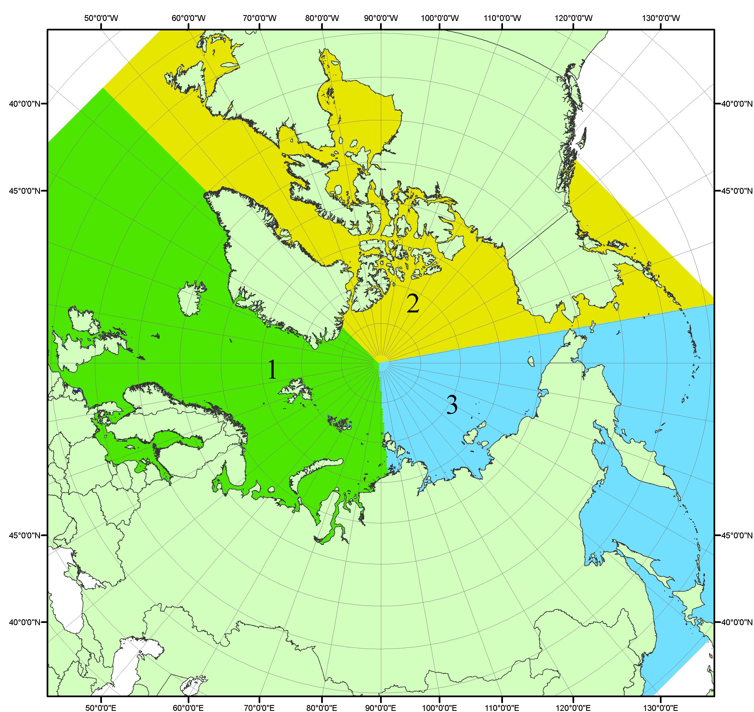
Рисунок П1 – Секторальное деление северной полярной области. 1 - Сектор 45°W-95°E (Гренландское - Карское моря); 2 - Сектор 170°W-45°W (море Бофорта и Канадская Арктика); 3 - Сектор 95°E-170°W (моря Лаптевых - Чукотское, Берингово, Охотское, Японское)
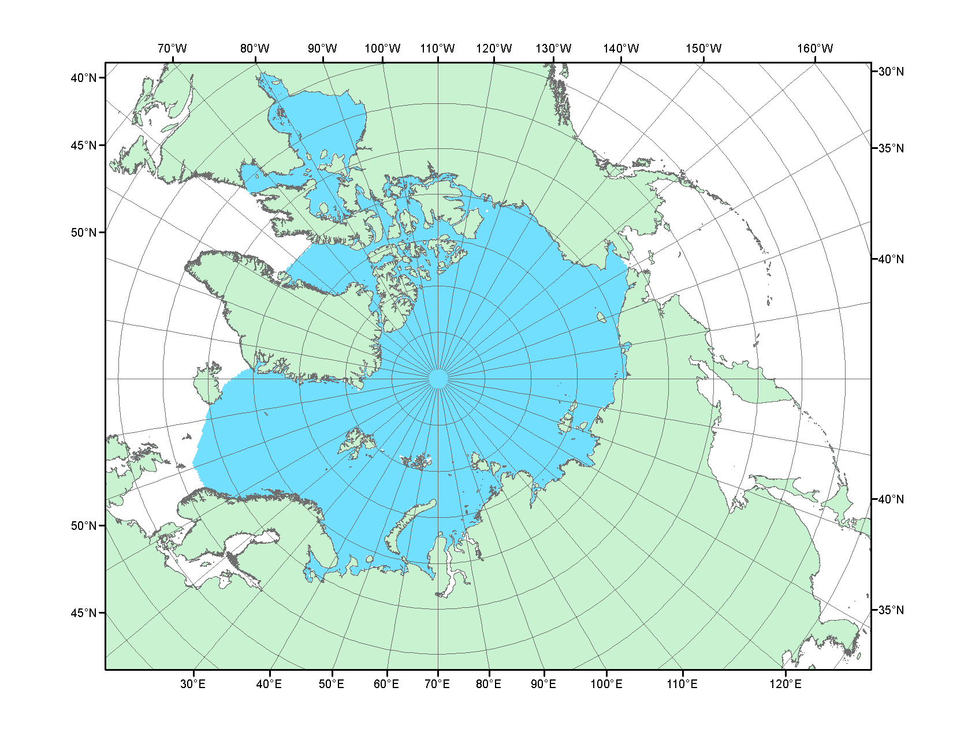
Рисунок П2 – Северный ледовитый океан в официальных границах

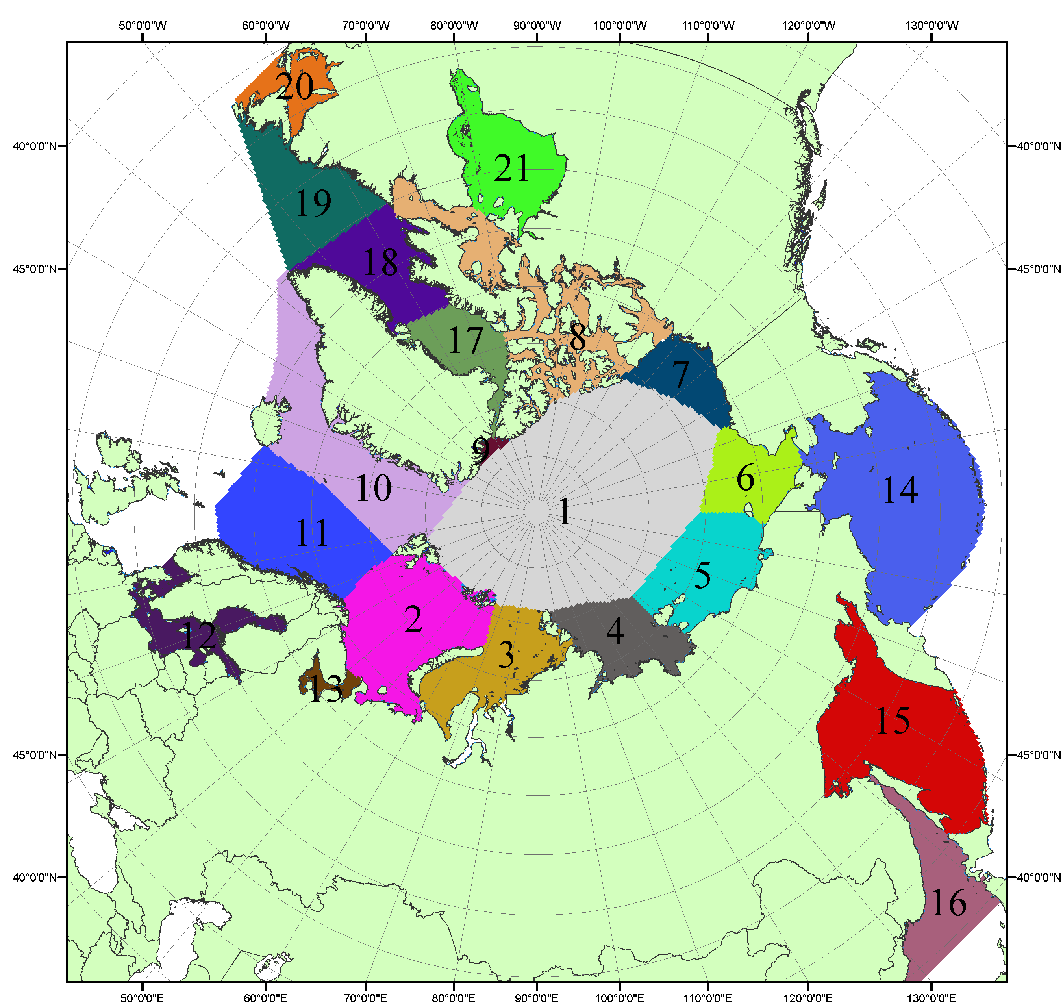

Рисунок П3 – Моря северной полярной области. 1 – Арктический бассейн; 2- Баренцево море; 3 – Карское море; 4 – море Лаптевых; 5 - Восточно-Сибирское море; 6 – Чукотское море; 7 – море Бофорта; 8 – Канадский архипелаг; 9 – море Линкольна; 10 – Гренландское море; 11 – Норвежское море; 12 – Балтийское море; 13 – Белое море; 14 – Берингово море; 15 – Охотское море; 16 – Японское море; 17 – море Баффина; 18 – Дейвисов пролив; 19 – море Лабрадор; 20 – залив Святого Лаврентия; 21 – Гудзонов залив.

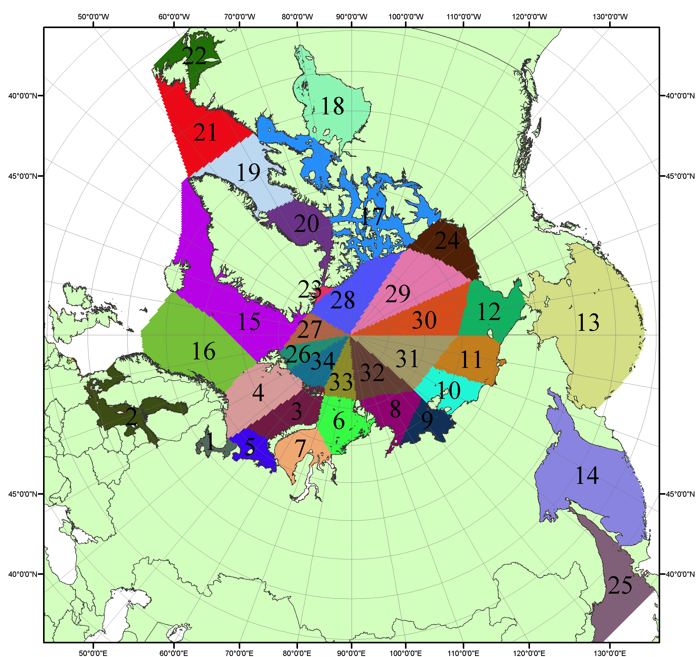

Рисунок П4 – Сектора и моря северной полярной области. 1 - Белое море; 2- Балтийское море; 3 – Баренцево море (СВ); 4 – Баренцево море (З); 5 - Баренцево море (ЮВ); 6 – Карское море (СВ); 7 – Карское море (ЮЗ); 8 – море Лаптевых (В); 9 – море Лаптевых (З); 10 – Восточно-Сибирское море (З); 11 – Восточно-Сибирское море (В); 12 –Чукотское море; 13 –Берингово море; 14 – Охотское море; 15 –Гренландское море; 16 – Норвежское море; 17 – Канадский архипелаг; 18 – Гудзонов залив; 19 – Дейвисов пролив; 20 - море Баффина; 21 – море Лабрадор; 22 - залив Святого Лаврентия; 23 - море Линкольна; 24 - море Бофорта; 25 - Японское море; 26 - сектор АО (30°з.д. – 10°в.д.); 27 – сектор АО (10°в.д. – 30°в.д.); 28 - сектор АО (30°в.д. – 65°в.д.); 29 - сектор АО (65°в.д. – 96°в.д.);30 - сектор АО (96°в.д. – 140°в.д.);31 - сектор АО (140°в.д. – 180°в.д.); 32 - сектор АО (180°в.д. – 156°з.д.); 33 - сектор АО (156°з.д. – 123°з.д.); 34 - сектор АО (123°з.д. – 30°з.д.).

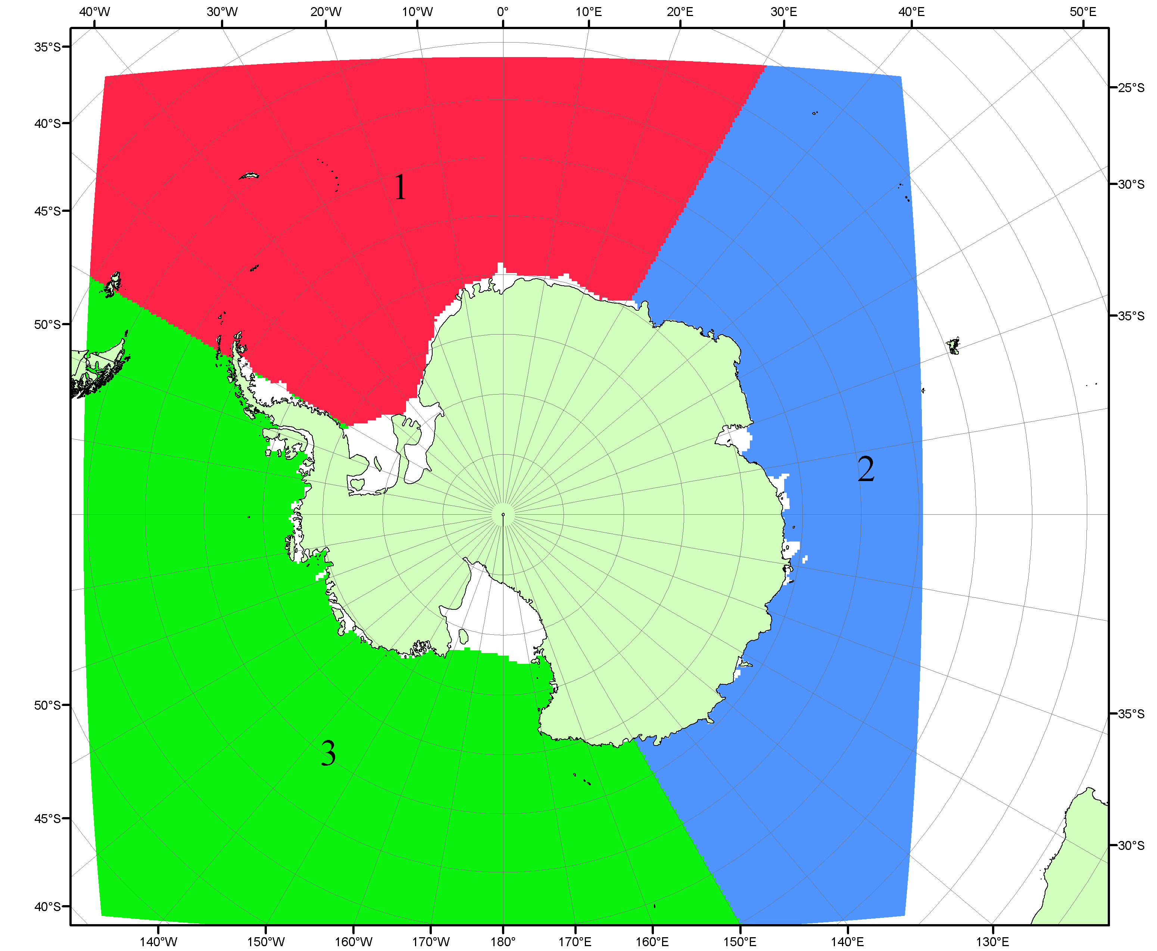

Рисунок П5 – Секторальное деление Южного океана. 1 - Атлантический сектор (60°W-30°E, море Уэдделла); 2 - Индоокеанский сектор (30°E-150°E, моря Космонавтов, Содружества, Моусона); 3 - Тихоокеанский сектор (150°E-60°W, моря Росса, Беллинсгаузена)

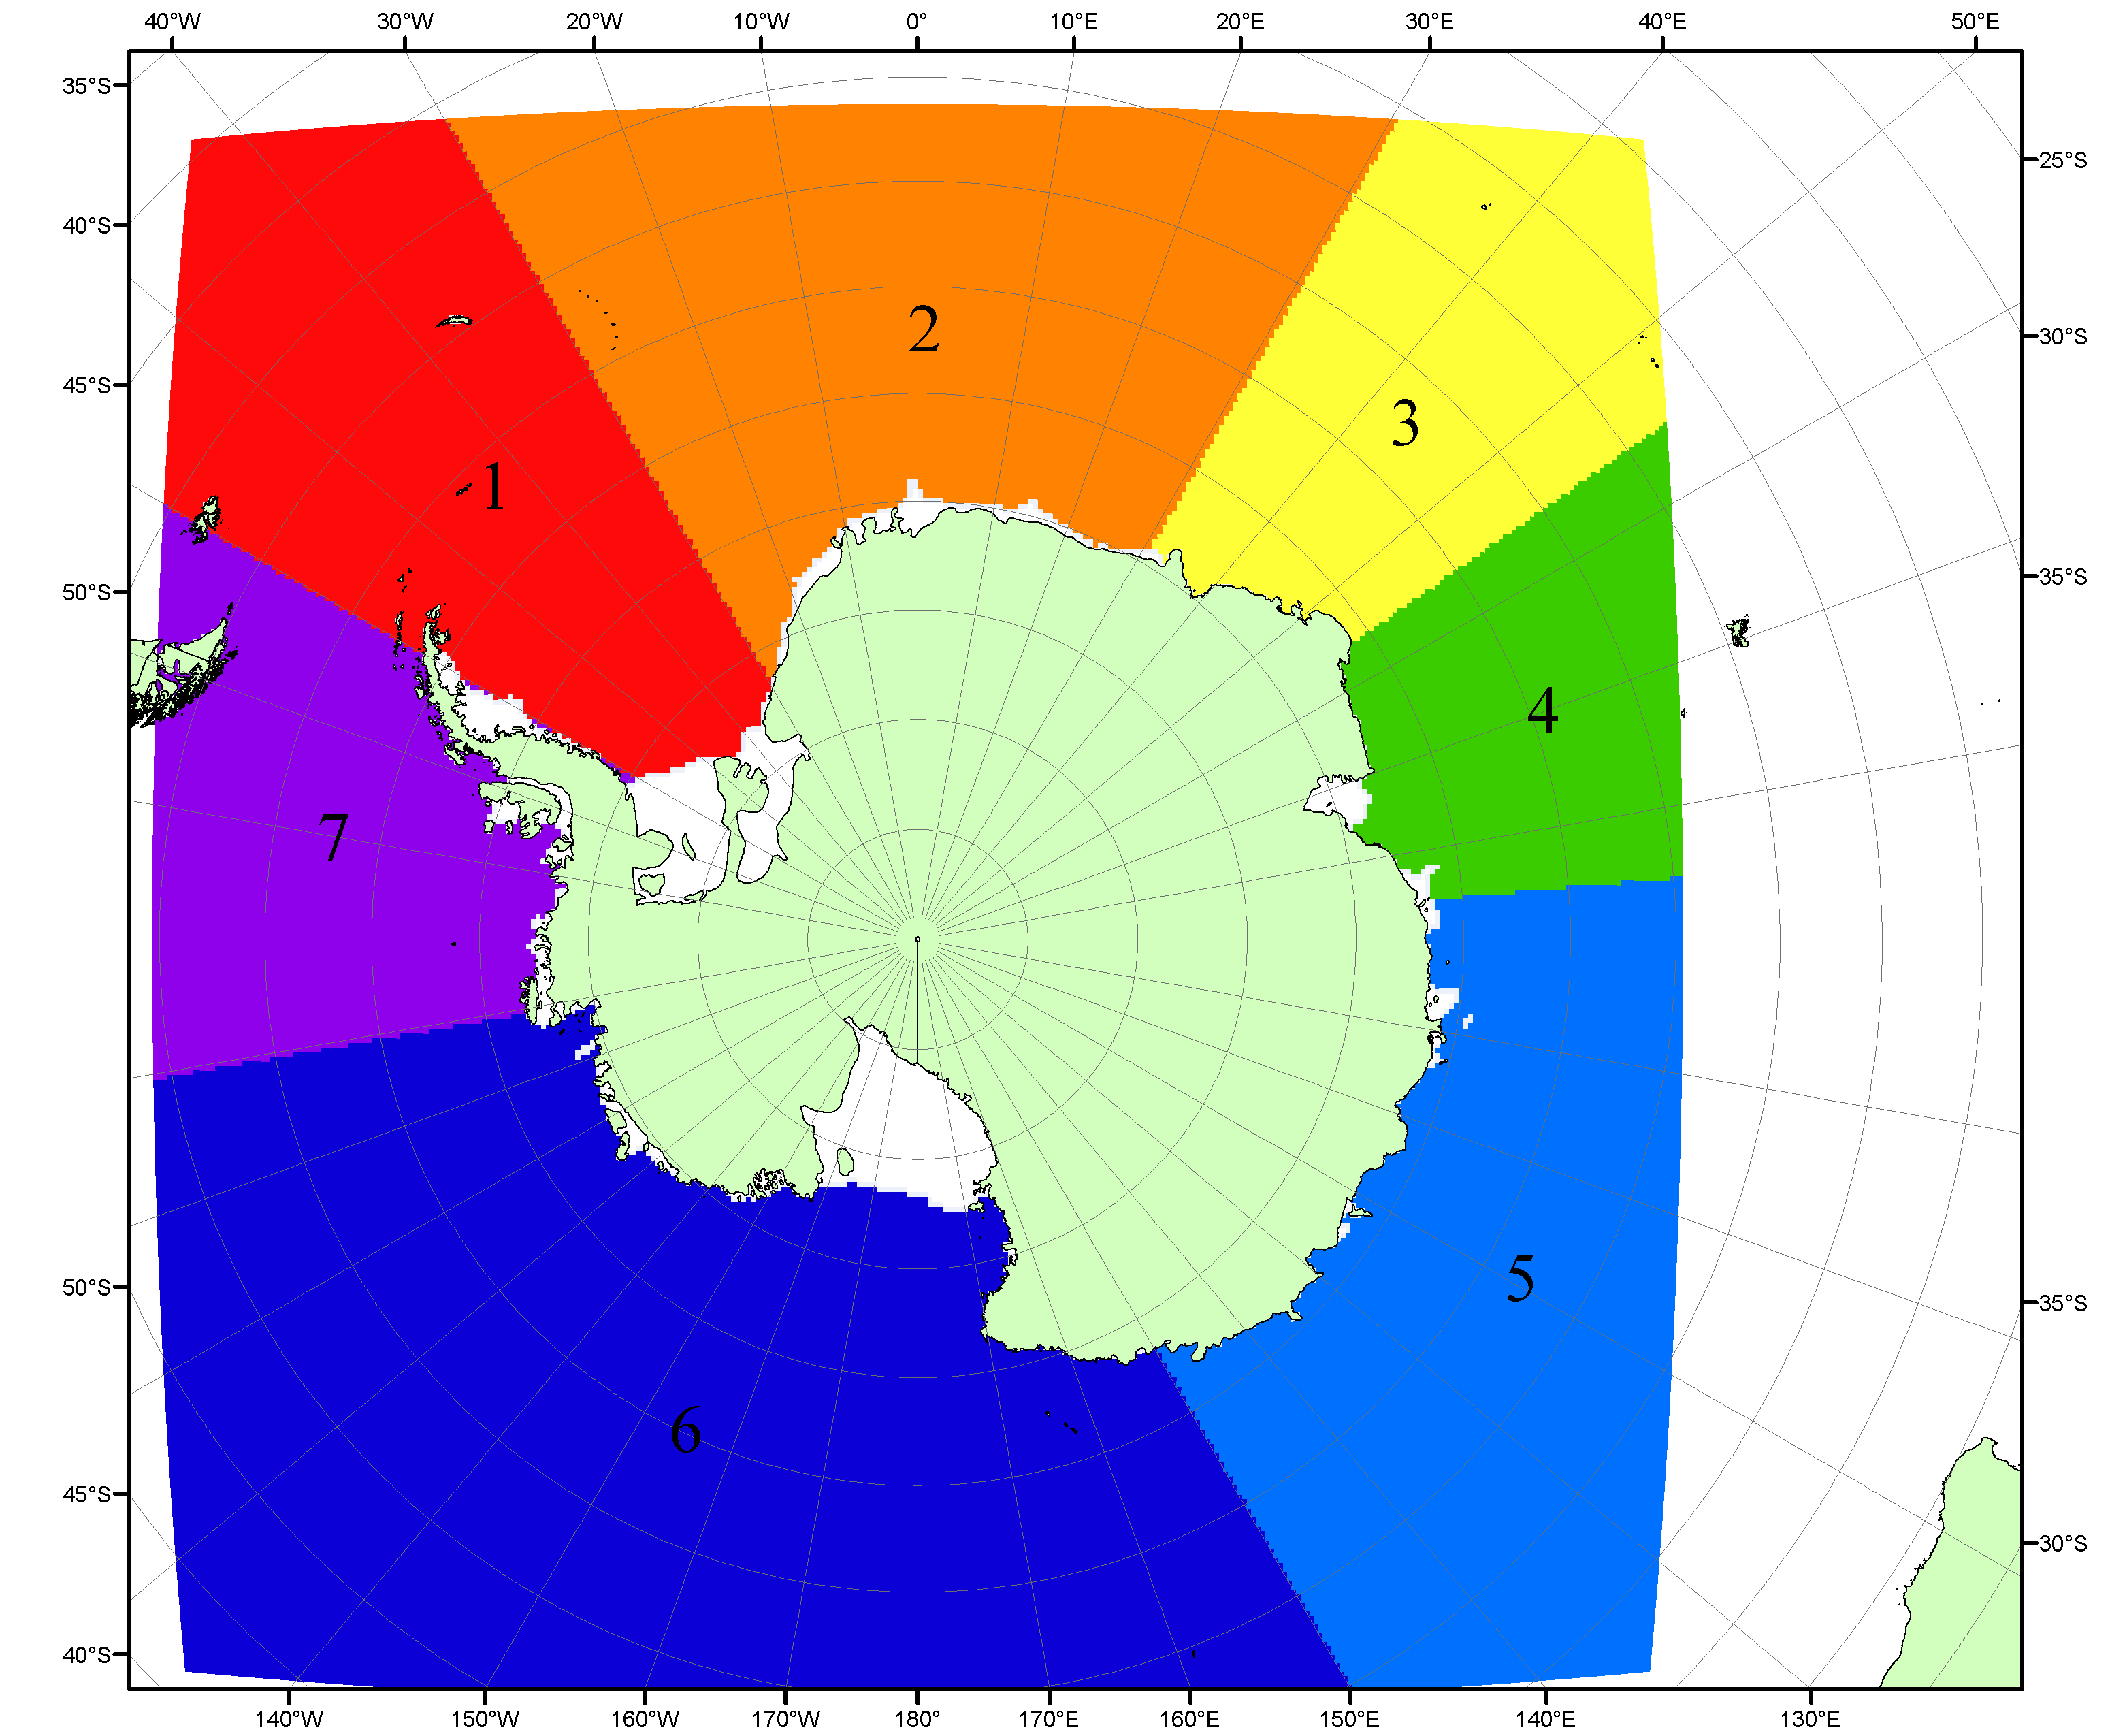

Рисунок П6 – Моря Южного океана. 1 – Западная часть моря Уэдделла; 2- Восточная часть моря Уэдделла; 3 – Море Космонавтов; 4 – море Содружества; 5 – море Моусона; 6 – море Росса; 7 – Море Беллинсгаузена.

Список источников

1. Атлас океанов. Северный Ледовитый океан. – 1980. М: Изд. ГУНИО МО СССР ВМФ – 184 с.
2. Атлас океанов. Термины. Понятия. Справочные таблицы. - Изд. ВМФ МО СССР.-1980.
3. Границы океанов и морей. – 1960. Л.: Изд. ГУНИО ВМФ. – 51 с.
4. Andersen, S., R. Tonboe, L. Kaleschke, G. Heygster, and L. T. Pedersen, Intercomparison of passive microwave sea ice concentration retrievals over the high-concentration Arctic sea ice.// J. Geophys. Res. – 2007. – Vol. 112. C08004, doi:10.1029/2006JC003543.
5. Cavalieri, D., C. Parkinson, P. Gloersen, and H. J. Zwally. 1996, updated 2008. Sea Ice Concentrations from Nimbus-7 SMMR and DMSP SSM/I Passive Microwave Data, [1978.10.26 – 2007.12.31]. Boulder, Colorado USA: National Snow and Ice Data Center. Digital media.
6. Meier, W., F. Fetterer, K. Knowles, M. Savoie, M. J. Brodzik. 2006, updated quarterly. Sea Ice Concentrations from Nimbus-7 SMMR and DMSP SSM/I Passive Microwave Data, [2008.01.01 – 2008.03.25]. Boulder, Colorado USA: National Snow and Ice Data Center. Digital media.
7. Maslanik, J., and J. Stroeve. 1999, updated daily. Near-Real-Time DMSP SSM/I-SSMIS Daily Polar Gridded Sea Ice Concentrations, [2008.03.26 – present moment]. Boulder, Colorado USA: National Snow and Ice Data Center. Digital media.
8. Ice Chart Colour Code Standard. - JCOMM Technical Report Series No. 24, 2004, WMO/TD-No.1215. (http://jcomm.info/index.php?option=com_oe&task=viewDocumentRecord&docID=4914)
9. JAXA GCOM-W1 ("SHIZUKU") Data Providing Service - http://gcom-w1.jaxa.jp/index.html
10. ACNFS on Internet - http://www7320.nrlssc.navy.mil/hycomARC
11. Posey, P.G., E.J. Metzger, A.J. Wallcraft, O.M Smedstad and M.W. Phelps, 2010: Validation of the 1/12° Arctic Cap Nowcast/Forecast System (ACNFS). Naval Report NRL/MR/7320-10-9287, Stennis Space Center, MS.

